

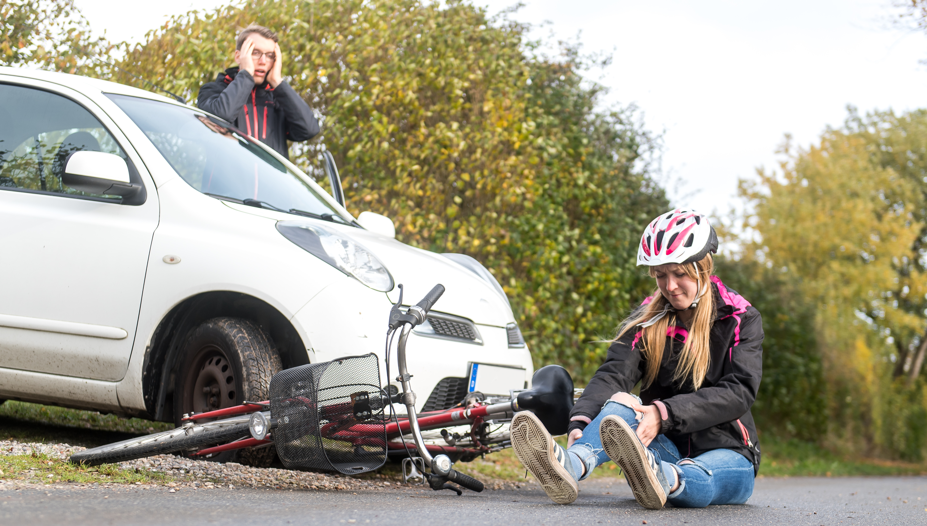

(Layout Titelseite folgt)

Versicherungen leicht gemacht
Sammlung von Lehr- und Lernmaterialien

Lerneinheit I: Versicherungen im ÜberblickVersicherungen leicht gemacht
Sammlung von Lehr- und Lernmaterialien

Lerneinheit I: Versicherungen im Überblick

Übersicht über verschiedene VersicherungsartenLerneinheit I: Versicherungen im ÜberblickVersicherungen leicht gemacht
Sammlung von Lehr- und Lernmaterialien

Lerneinheit I: Versicherungen im ÜberblickVersicherungen leicht gemacht
Sammlung von Lehr- und Lernmaterialien




Einleitung 1
Lerneinheit I: Versicherungen im Überblick 3
Übersicht über verschiedene Versicherungsarten 9
Kennenlernen eines grundlegenden Versicherungswortschatzes 31
Hausratversicherung 62
Tierhalter-Haftpflichtversicherung 70
Lerneinheit II: Die private Haftpflichtversicherung 77
Die Haftpflicht 80
Schäden im Bereich der privaten Haftpflichtversicherung 85
Worauf Kunden bei der privaten Haftpflichtversicherung achten sollten 110
Lerneinheit III: Abschluss und Nützlichkeit von Versicherungen 123
Abschluss von Versicherungen 126
Welche Versicherungen sind für wen sinnvoll? 141
Zusatz: Arbeitsbögen zur thematischen Annäherung für Lernende niedriger Alpha-Levels 151
Literaturverzeichnis 191
Impressum 192

Liebe Leserinnen und Leser,

die vorliegende Materialsammlung bietet Ihnen eine Vielzahl unterschiedlicher Materialien zum Schwerpunktthema Versicherungen, welche Sie beispielsweise in Alphabetisierungs- und Grundbildungskursen, Familienbildungsstätten und ähnlichen Kontexten einsetzen können.
Im Kooperationsprojekt „KonsumAlpha“ (Europa-Universität Flensburg, Landesverband der Volkshochschulen Schleswig-Holsteins sowie Verbraucherzentrale Schleswig-Holstein) verbinden wir die Aspekte Schriftspracherwerb und Verbraucherbildung miteinander, um der Ausgrenzung von Personen, die Probleme mit dem Lesen und Schreiben haben, entgegenzuwirken und ihre gesellschaftliche Teilhabe zu erhöhen. Derzeit betrifft das Problem, nicht oder nicht gut lesen und schreiben zu können, ca. 6,2 Millionen Erwachsene in Deutschland.¹
Bisherige Forschungsprojekte offenbarten, dass Maßnahmen der Alphabetisierung sich besonders dann als wirksam erweisen, wenn sie das gewohnte soziale Umfeld der Zielgruppe berücksichtigen und mit lebensweltlich relevanten Themen verknüpft werden.²
Im Jahr 2019 zahlten in Deutschland lebende Personen insgesamt circa 217 Mrd. Euro an Versicherungsbeiträgen in etwa 446 Mio. Versicherungsverträgen.³ Zieht man hinzu, dass in aller Regel nur die etwa 69,5 Mio. zu diesem Zeitpunkt volljährigen Personen⁴ Versicherungen abschließen dürfen, ergibt sich folgendes Bild:
Im Jahr 2019 zahlte eine volljährige Person in Deutschland im Durchschnitt etwa 3120 Euro an Versicherungsbeiträgen und genoss den Versicherungsschutz von sechs bis sieben Versicherungen. Es lässt sich also festhalten, dass das Thema Versicherungen nicht nur eine hohe lebensweltliche Relevanz aufweist, sondern dass diesbezüglich auch ein großes Einsparpotenzial vonseiten der Verbraucherinnen und Verbraucher existiert. Daraus ergibt sich die Notwendigkeit einer differenzierten Betrachtungsweise, welche Versicherungen empfehlenswert und welche für einen Großteil der Verbraucherinnen und Verbraucher vernachlässigbar sind. Insbesondere für Personen mit Problemen beim Lesen und Schreiben kann es schwierig sein, aus der Vielzahl der angebotenen Versicherungen die für sie passenden Angebote herauszufiltern.

Die von uns entwickelten Lehr- und Lernmaterialien sind alltags- und lebensweltbezogen, d. h., dass das vermittelte Wissen sowie die entsprechenden Kompetenzen direkt an den Problemlagen anknüpfen, mit denen sich gering literalisierte Menschen konfrontiert sehen. So wird beispielsweise thematisiert, welche Versicherungen üblicherweise angeboten werden, welchen Versicherungsschutz diese bieten und worauf bei Abschluss einer Versicherung besonderes Augenmerk gelegt werden sollte.
Sehr gerne weisen wir noch darauf hin, dass es neben der vorliegenden Materialsammlung zum Thema Versicherungen eine ebensolche zum Themenfeld Verträge sowie zur Methodik des partizipativen Videodrehs gibt. Diese sind unter dem im Impressum angegebenen Link zum Download verfügbar.
Es freut uns, wenn Sie unsere Materialien verwenden können. Sehr gerne können Sie uns Ihre Erfahrungen mit den Materialien zurückmelden. Unsere Kontaktdaten finden sich ebenfalls im Impressum.

Wir wünschen Ihnen gutes Gelingen mit der vorliegenden Materialsammlung.

Die Abteilung Ernährung und Verbraucherbildung der Europa-Universität Flensburg, der Landesverband der Volkshochschulen Schleswig-Holsteins sowie die Verbraucherzentrale Schleswig-Holstein

Lerneinheit I: Versicherungen im Überblick

Funktionsweise von Versicherungen
Unter Versicherungen werden vertragliche Abmachungen verstanden, die in Schadensfällen für einen finanziellen Ausgleich des bzw. der Geschädigten sorgen sollen. Verbraucherinnen und Verbraucher, welche eine Versicherung in Anspruch nehmen, werden Versicherungsnehmerinnen und -nehmer oder Versicherte genannt. Die Versicherungsunternehmen werden mitunter auch als Versicherer bezeichnet. Erleidet oder verursacht der bzw. die Versicherte einen Schaden, zahlt der Versicherer ihr/ihm bzw. anderen Geschädigten einen Geldbetrag, der als Schadensausgleich dient. Im Gegenzug entrichtet der Versicherungsnehmer / die Versicherungsnehmerin in regelmäßigen Abständen Beiträge an das Versicherungsunternehmen. Versicherungen funktionieren als Kollektiv, d.h. eine Vielzahl an Versicherungsnehmerinnen und -nehmer zahlt Beiträge ein. Da statistisch gesehen nur eine Minderheit der Versicherten die Versicherung in Anspruch nimmt, können Schadensausgleiche mit den finanziellen Mitteln aus den Versichertenbeiträgen vollzogen werden. So ist es durchaus möglich, dass Verbraucherinnen und Verbraucher jahrelang in eine Versicherung einzahlen, ohne diese in Anspruch zu nehmen. Tritt jedoch ein Schadensfall ein, kann es sich schnell rentieren, eine Versicherung abgeschlossen zu haben.
Versicherungssumme
Bei Abschluss eines Versicherungsvertrags sollte stets auf die Deckungs- bzw. Versicherungssumme geachtet werden. Diese legt fest, bis zu welcher Summe der Versicherer im Schadensfall zahlt. Gehen die Kosten des Schadens über die Versicherungssumme hinaus, ist die Differenz von dem/der Versicherten zu zahlen. Gerade bei Personenschäden und den sich daraus resultierenden Behandlungs- und Folgekosten kann eine niedrige Versicherungssumme den finanziellen Ruin bedeuten.
GAU
Um einen angemessenen Versicherungsschutz zu genießen und dabei gleichzeitig unnötige Versicherungen und damit einhergehende Kosten zu vermeiden, kann die Faustformel des GAU hinzugezogen werden. Unter GAU wird der größte anzunehmende Unfall verstanden. Der Abschluss einer Versicherung lohnt sich in der Regel dann, wenn der GAU a) den finanziellen Ruin des bzw. der Versicherten bedeuten würde und b) die Versicherung den GAU miteinschließt.
Arten von Versicherungen
Unterschieden wird zwischen verpflichtenden sowie freiwilligen Versicherungen. Verpflichtend für alle Bürgerinnen und Bürger ist lediglich eine Krankenversicherung. Alle Halterinnen und Halter von Fahrzeugen müssen zudem eine Kfz-Haftpflichtversicherung abschließen. Alle weiteren Versicherungen können, müssen aber nicht abgeschlossen werden (mit Ausnahme einiger Versicherungen, die für den Großteil der Verbraucherinnen und Verbraucher und vor allem für die Zielgruppe irrelevant sein dürften, wie z.B. die Berufshaftpflichtversicherung, welche u.a. für Ärztinnen und Ärzte und Notarinnen und Notare verpflichtend ist).

Übergeordnetes Ziel
Die Lernenden erhalten einen Überblick über verschiedene Versicherungsarten und können im Anschluss beurteilen, welche Versicherungen ihnen selbst empfehlenswert erscheinen.

Einzelne Lernziele

Die Lernenden…
… kennen Fachbegriffe (z.B. Haftpflichtversicherung, GAU).
… kennen den Unterschied zwischen verpflichtenden und freiwilligen Versicherungen.

Lernziel: Die Lernenden kennen verschiedene Formen gendergerechter Anreden und wissen, dass in dem Material zu Versicherungen und Verträgen der einfachen Lesbarkeit halber nur die männliche Form verwendet wird.
Die Lernenden lernen folgende Kernbotschaft: Gendergerechte Sprache ist wichtig, steht in Alphabetisierungskontexten jedoch erst an zweiter Stelle.

Vorgeschlagener Ablauf:
Verteilen Sie die Arbeitsbögen „Gender und einfache Sprache“. Die Lernenden lesen diesen in Einzelarbeit. Besprechen Sie den Text anschließend im Plenum.

Um der Zielgruppe und der einfachen Sprache gerecht zu werden, wird in den Arbeitsbögen nicht auf weitere Geschlechter und geschlechtliche Identitäten eingegangen. Wenn im Kurs Nachfragen diesbezüglich auftauchen oder Sie es für passend und angemessen halten, können Sie die Thematik gerne aufgreifen. Im Material zu Versicherungen und Verträgen wird das Thema Gender nicht weiter behandelt.

Lesen Sie den Text!

Anna besucht einen Kurs an der Volkshochschule, um Lesen und Schreiben zu lernen.
Sie hat gestern eine E-Mail bekommen.
Die hat sie nicht verstanden.
Darum hat Anna sie ausgedruckt und mitgebracht.
Am Anfang steht: „Liebe Mitarbeiter*innen“
Annas Kursleiter erklärt ihr, was das bedeutet.
Die E-Mail ist von Annas Chefin.
Annas Chefin ist es wichtig, dass sich alle Mitarbeiterinnen und Mitarbeiter angesprochen fühlen.
Die Form „Mitarbeiterinnen und Mitarbeiter“ ist aber vielen zu lang.
Viele Leute finden das Lesen dann schwer.
Man kann auch kürzer sagen, dass Männer und Frauen gemeint sind.
Dazu wird zum Beispiel ein Stern vor die Endung gesetzt:
- Verbraucher*innen
Manchmal wird auch ein Unterstrich benutzt:
- Verbraucher_innen
Häufig wird auch der Buchstabe i am Anfang der Endung großgeschrieben:
- VerbraucherInnen
Viele Leute benutzen auch nur die männliche Form:
- Verbraucher

Die männliche Form ist leichter zu lesen.
Meistens sind auch dann Männer und Frauen gemeint.
In den Arbeitsblättern zu Verträgen und Versicherungen finden Sie nur die männliche Form.
Natürlich sind auch Frauen damit gemeint.

Übersicht über verschiedene Versicherungsarten
Lernziel: Die Lernenden nennen allgemeine Informationen zum Thema Versicherungen und formulieren Fragen sowie Probleme.
Die Lernenden lernen folgende Kernbotschaft: Das Themenfeld Versicherungen berührt den Alltag der Lernenden auf vielfältige Weise.

Vorgeschlagener Ablauf:
Fragen Sie die Lernenden, was ihnen beim Thema Versicherungen durch den Kopf geht. Lassen Sie die Lernenden einzelne Wörter aufschreiben und erstellen Sie gemeinsam eine Mindmap. Verteilen Sie dazu Karteikarten, auf denen die Lernenden Wörter aufschreiben können.
Lassen Sie die Teilnehmenden erzählen, welche Fragen/Probleme/etc. ihnen bei diesem Thema einfallen. Leifragen könnten z.B. sein:
- Was fällt Ihnen als Erstes ein, wenn Sie „Versicherung“ hören?
- Welche Versicherungen haben Sie bereits abgeschlossen?
- Gab es bei Ihnen schon einmal Probleme bei einer Versicherung?
- Welche Versicherungen kennen Sie?
Der beiliegende Lösungsbogen beinhaltet keine klassische Lösung. Er ist eher als Lösungsvorschlag zu verstehen und kann Ihnen und den Lernenden helfen, Ideen zu sammeln. Das Ergebnis variiert von Lerngruppe zu Lerngruppe.

Fragen
Versicherungen
Probleme mit Versicherungen

Probleme mit Versicherungen

Probleme mit Versicherungen

Probleme mit Versicherungen
Versicherungsarten

Versicherungsarten
…

…

…

…
…

…

…

…

…

…

…

…
Bezahle ich zu viel für meine Versicherung?

Bezahle ich zu viel für meine Versicherung?

Bezahle ich zu viel für meine Versicherung?

Bezahle ich zu viel für meine Versicherung?
Welche Versicherungen brauche ich wirklich?

Welche Versicherungen brauche ich wirklich?

Welche Versicherungen brauche ich wirklich?

Welche Versicherungen brauche ich wirklich?
zu lange Texte

zu lange Texte

zu lange Texte

zu lange Texte
kompliziert

kompliziert

kompliziert

kompliziert
Kleingedrucktes

Kleingedrucktes

Kleingedrucktes

Kleingedrucktes
Haftpflichtversicherung

Haftpflichtversicherung

Haftpflichtversicherung

Haftpflichtversicherung
Hausratversicherung

Hausratversicherung

Hausratversicherung

Hausratversicherung
Krankenversicherung

Krankenversicherung

Krankenversicherung

Krankenversicherung
…

…

…

…
…ortschatz…

…ortschatz…

…ortschatz…

…ortschatz…

Lernziel: Die Lernenden wissen, wie Versicherungen prinzipiell funktionieren.
Die Lernenden lernen folgende Kernbotschaften:
Kernbotschaft 1: Versicherungen sind als Kollektiv konstruiert. Viele Versicherungsnehmende zahlen regelmäßige Beiträge, damit die Versicherung im Schadensfall die Kosten eines/-r Versicherungsnehmenden übernehmen kann.
Kernbotschaft 2: Eine Versicherung lohnt sich dann, wenn der GAU (größter anzunehmender Unfall) ohne Versicherungsschutz den finanziellen Ruin bedeuten könnte. Die Versicherungssumme sollte größer sein als die Kosten, die der GAU verursachen könnte.

Hinweis: Das Quiz „Wie funktioniert eine Versicherung?“ ist ein Einstiegsquiz, welches es den Lernenden ermöglicht, ihr Wissen zum Thema Versicherungen spielerisch zu aktivieren. Die Lehrperson erhält so zudem einen ersten Eindruck vom Wissensstand der Lernenden.

Vorgeschlagener Ablauf:
Für das Quiz sind Gruppen aus zwei bis drei Personen notwendig. Unterstützen Sie die Lernenden gegebenenfalls bei der Einteilung. Jede Gruppe erhält insgesamt drei Karten mit den Buchstaben A, B und C. Sie fungieren als Spielleitung und lesen die Fragen sowie die drei Antwortmöglichkeiten der Reihe nach vor. Wiederholen Sie gegebenenfalls die Frage und lassen Sie den Gruppen Bedenkzeit.
Zählen Sie langsam von der Zahl „Drei“ runter. Bei „Null“ halten alle Gruppen die Karte mit dem ihrer Meinung nach richtigen Antwortbuchstaben hoch. Anschließend lösen Sie die Frage auf. Die zusätzlichen Informationen auf dem Lösungsbogen dienen als erklärende Hilfestellung. Ermuntern Sie die Lernenden, dass falsche Antworten nicht schlimm sind und die Inhalte in den folgenden Kurseinheiten noch ausführlich thematisiert werden.
Mithilfe einer Strichliste notieren Sie an der Tafel, welche Gruppen die Fragen richtig beantwortet haben. Daraufhin lesen Sie die nächste Frage vor.
Hinweis: Je nach Lerngruppe können die Lernenden die Fragen auch selbst für das Plenum vorlesen. Hierfür bietet es sich an, die Fragen vorab einzeln auszuschneiden oder dies gemeinsam mit der Gruppe zu tun.

Frage 1: Als was kann man ein Versicherungsunternehmen nicht bezeichnen?
A: Versicherungsgeber
B: Versicherer
C: Versicherungsnehmer

Frage 2: Was bedeutet die Abkürzung GAU?
A: Ganz angenehmes Umfeld
B: Größter anzunehmender Unfall
C: Gute angelernte Unterschrift

Frage 3: Eine Versicherung sollte sich, wenn der GAU eintritt, …
A: hirschen.
B: eisbären.
C: rentieren.

Frage 4: Wie wird die Versicherungssumme noch bezeichnet?
A: Deckungssumme
B: Quantensumme
C: Schecksumme

Frage 5: Welche Versicherungen sind in Deutschland für alle verpflichtend?
A: die Krankenversicherung und die Kfz-Haftpflichtversicherung
B: die private Haftpflichtversicherung
C: die Krankenversicherung
Frage 6: Sind Haustiere in der privaten Haftpflichtversicherung mitversichert oder wird für sie eine eigene Versicherung benötigt?

A: Haustiere sind immer in der privaten Haftpflichtversicherung versichert.
B: Für alle Haustiere wird eine Tierhalter-Haftpflichtversicherung benötigt.
C: Schäden durch bestimmte Haustiere wie Hamster, Katzen, Wellensittiche werden durch die private Haftpflichtversicherung abgedeckt. Für Hunde, Pferde und andere große Tiere wird eine Tierhalter-Haftpflichtversicherung benötigt, da diese tendenziell ein größeres Risiko aufweisen Schäden zu verursachen.

Frage 7: Was sind gängige Zahlungsweisen für Versicherungsbeiträge?
A: monatlich, quartalsweise, jährlich
B: sekündlich, minütlich, stündlich
C: täglich, wöchentlich, 14-tägig

Frage 1: Als was kann man ein Versicherungsunternehmen nicht bezeichnen?
C: Versicherungsnehmer
Frage 2: Was bedeutet die Abkürzung GAU?
B: Größter anzunehmender Unfall
Frage 3: Eine Versicherung sollte sich, wenn der GAU eintritt, …
C: rentieren.
Frage 4: Wie wird die Versicherungssumme noch bezeichnet?
A: Deckungssumme
Frage 5: Welche Versicherungen sind in Deutschland für alle verpflichtend?
C: die Krankenversicherung
Anmerkung: Die Kfz-Haftpflichtversicherung ist zwar auch verpflichtend, aber nur für Halter eines Kraftfahrzeugs.
Frage 6: Sind Haustiere in der privaten Haftpflichtversicherung mitversichert oder wird für sie eine eigene Versicherung benötigt?
C: Schäden durch bestimmte Haustiere wie Hamster, Katzen, Wellensittiche werden durch die private Haftpflichtversicherung abgedeckt. Für Hunde, Pferde und andere große Tiere wird eine Tierhalter-Haftpflichtversicherung benötigt, da diese tendenziell ein größeres Risiko aufweisen Schäden zu verursachen.
Frage 7: Was sind gängige Zahlungsweisen für Versicherungsbeiträge?
A: monatlich, quartalsweise, jährlich

Lernziel: Die Lernenden lernen verschiedene Versicherungsarten kennen.
Die Lernenden lernen folgende Kernbotschaft: Es gibt verschiedene Versicherungen, die unterschiedliche Geltungsbereiche besitzen.

Vorgeschlagener Ablauf:
Verteilen Sie die Arbeitsbögen. Lassen Sie diese in Einzel- oder Partnerarbeit ausfüllen. Überlegen Sie im Anschluss gemeinsam mit den Lernenden, was durch die verschiedenen Versicherungen geschützt sein könnte.

Lesen Sie!

Bril
Brillen
Brillenver
Brillenversi
Brillenversiche
Brillenversicherung

Kran
Kranken
Krankenver
Krankenversi
Krankenversiche
Krankenversicherung

Ri
Risi
Risiko
Risikole
Risikolebens
Risikolebensver
Risikolebensversi
Risikolebensversiche
Risikolebensversicherung

Lesen Sie!

Haus
Hausrat
Hausratver
Hausratversi
Hausratversiche
Hausratversicherung

Ster
Sterbe
Sterbegeld
Sterbegeldver
Sterbegeldversi
Sterbegeldversiche
Sterbegeldversicherung

Rei
Reise
Reisege
Reisegepäck
Reisegepäckver
Reisegepäckversi
Reisegepäckversiche
Reisegepäckversicherung

Voll
Vollkas
Vollkasko
Vollkaskover
Vollkaskoversi
Vollkaksoversiche
Vollkaskoversicherung

Teil
Teilkas
Teilkasko
Teilkaskover
Teilkaskoversi
Teilkaskoversiche
Teilkaskoversicherung

Lernziel: Die Lernenden können sich vertieft mit Begriffen des Themengebiets Verträge auseinandersetzen und wissen um die Silbenstruktur dieser Begriffe.

Vorgeschlagener Ablauf:
Verteilen Sie den Arbeitsbogen. Lassen Sie die Teilnehmenden die Wörter laut vorlesen. Klatschen Sie das erste Wort bei Bedarf gemeinsam im Plenum. Anschließend arbeiten die Teilnehmenden selbstständig weiter. Die Lösungen dienen der (Selbst-)Korrektur.


Zeichnen Sie Silbenbögen ein!

Brillenversicherung

Krankenversicherung

Hausratversicherung

Reisegepäckversicherung

Sterbegeldversicherung

Vollkaskoversicherung

Teilkaskoversicherung

Risikolebensversicherung
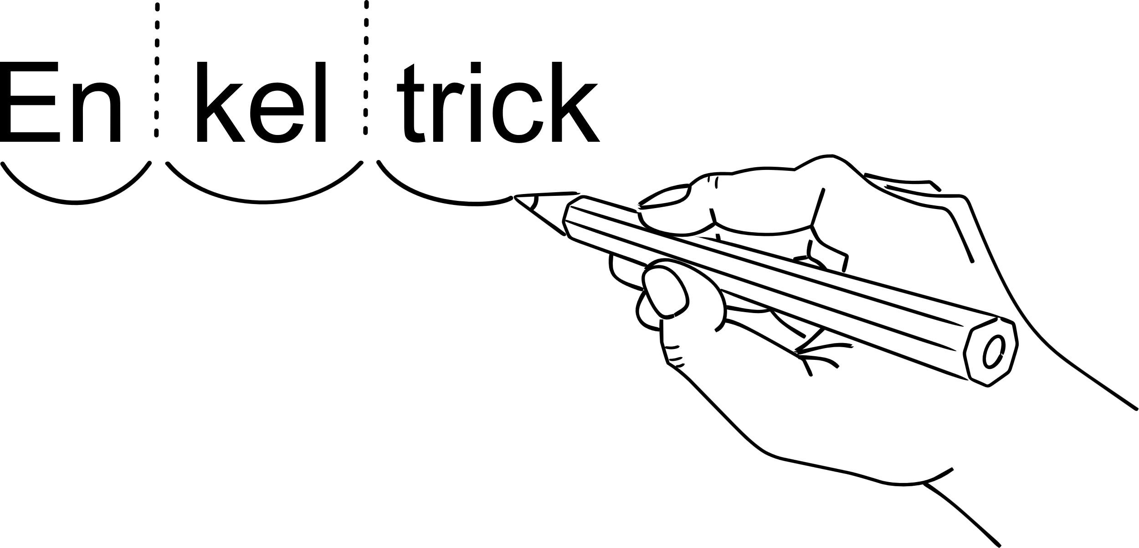

Brillenversicherung

Krankenversicherung

Hausratversicherung

Reisegepäckversicherung

Sterbegeldversicherung

Vollkaskoversicherung

Teilkaskoversicherung

Risikolebensversicherung

Lernziel: Die Lernenden lernen grundlegende Versicherungen und deren Funktionen kennen.
Die Lernenden lernen die folgende Kernbotschaft: Versicherungen decken verschiedene Bereiche des alltäglichen Handelns ab.

Vorgeschlagener Ablauf:
Verteilen Sie den Arbeitsbogen „Was gehört zusammen?“. Die Lernenden bearbeiten diesen in Einzel- oder Partnerarbeit. Die Lernenden können ihre Zuordnung mithilfe des Lösungsbogens eigenständig kontrollieren. In einem Plenumsgespräch können sich die Lernenden darüber austauschen, ob sie bzw. wie sie versichert sind. In diesem Zusammenhang können die Lernenden ebenfalls überlegen, welche Versicherungen sich für sie besonders lohnen würden.

Ordnen Sie den Versicherungen die passenden Beschreibungen zu!
Krankenversicherung
Die Kosten für die Reparatur des Autos werden bezahlt, z.B. bei Brand, Diebstahl oder Hagel.

Die Kosten für die Reparatur des Autos werden bezahlt, z.B. bei Brand, Diebstahl oder Hagel.

Die Kosten für die Reparatur des Autos werden bezahlt, z.B. bei Brand, Diebstahl oder Hagel.

Die Kosten für die Reparatur des Autos werden bezahlt, z.B. bei Brand, Diebstahl oder Hagel.

Es sind Schäden versichert, die ich unabsichtlich verursache, z.B. weil ich mit dem Fahrrad einen Fußgänger anfahre.

Es sind Schäden versichert, die ich unabsichtlich verursache, z.B. weil ich mit dem Fahrrad einen Fußgänger anfahre.

Es sind Schäden versichert, die ich unabsichtlich verursache, z.B. weil ich mit dem Fahrrad einen Fußgänger anfahre.

Es sind Schäden versichert, die ich unabsichtlich verursache, z.B. weil ich mit dem Fahrrad einen Fußgänger anfahre.

Hausratversicherung

Die Versicherung übernimmt meine Behandlungskosten, wenn ich z.B. wegen einer Lungenentzündung in ein Krankenhaus muss.

Die Versicherung übernimmt meine Behandlungskosten, wenn ich z.B. wegen einer Lungenentzündung in ein Krankenhaus muss.

Die Versicherung übernimmt meine Behandlungskosten, wenn ich z.B. wegen einer Lungenentzündung in ein Krankenhaus muss.

Die Versicherung übernimmt meine Behandlungskosten, wenn ich z.B. wegen einer Lungenentzündung in ein Krankenhaus muss.

Private Haftpflichtversicherung

Möbel, Kleidung, Schmuck und andere Gegenstände im eigenen Haus/ in der eigenen Wohnung sind vor Diebstahl, Leitungswasserschaden und Brand geschützt.

Möbel, Kleidung, Schmuck und andere Gegenstände im eigenen Haus/ in der eigenen Wohnung sind vor Diebstahl, Leitungswasserschaden und Brand geschützt.

Möbel, Kleidung, Schmuck und andere Gegenstände im eigenen Haus/ in der eigenen Wohnung sind vor Diebstahl, Leitungswasserschaden und Brand geschützt.

Möbel, Kleidung, Schmuck und andere Gegenstände im eigenen Haus/ in der eigenen Wohnung sind vor Diebstahl, Leitungswasserschaden und Brand geschützt.

Kfz-Haftpflichtversicherung

Schäden werden übernommen, die andere Verkehrsteilnehmer durch einen Unfall erleiden, der von mir verursacht wurde.

Schäden werden übernommen, die andere Verkehrsteilnehmer durch einen Unfall erleiden, der von mir verursacht wurde.

Schäden werden übernommen, die andere Verkehrsteilnehmer durch einen Unfall erleiden, der von mir verursacht wurde.

Schäden werden übernommen, die andere Verkehrsteilnehmer durch einen Unfall erleiden, der von mir verursacht wurde.
Teilkaskoversicherung

Krankenversicherung
Die Kosten für die Reparatur des Autos werden bezahlt, z.B. bei Brand, Diebstahl oder Hagel.

Die Kosten für die Reparatur des Autos werden bezahlt, z.B. bei Brand, Diebstahl oder Hagel.

Die Kosten für die Reparatur des Autos werden bezahlt, z.B. bei Brand, Diebstahl oder Hagel.

Die Kosten für die Reparatur des Autos werden bezahlt, z.B. bei Brand, Diebstahl oder Hagel.

Es sind Schäden versichert, die ich unabsichtlich verursache, z.B. weil ich mit dem Fahrrad einen Fußgänger anfahre.

Es sind Schäden versichert, die ich unabsichtlich verursache, z.B. weil ich mit dem Fahrrad einen Fußgänger anfahre.

Es sind Schäden versichert, die ich unabsichtlich verursache, z.B. weil ich mit dem Fahrrad einen Fußgänger anfahre.

Es sind Schäden versichert, die ich unabsichtlich verursache, z.B. weil ich mit dem Fahrrad einen Fußgänger anfahre.

Hausratversicherung

Die Versicherung übernimmt meine Behandlungskosten, wenn ich z.B. wegen einer Lungenentzündung in ein Krankenhaus muss.

Die Versicherung übernimmt meine Behandlungskosten, wenn ich z.B. wegen einer Lungenentzündung in ein Krankenhaus muss.

Die Versicherung übernimmt meine Behandlungskosten, wenn ich z.B. wegen einer Lungenentzündung in ein Krankenhaus muss.

Die Versicherung übernimmt meine Behandlungskosten, wenn ich z.B. wegen einer Lungenentzündung in ein Krankenhaus muss.

Private Haftpflichtversicherung

Möbel, Kleidung, Schmuck und andere Gegenstände im eigenen Haus / in der eigenen Wohnung sind vor Diebstahl, Leitungswasserschaden und Brand geschützt.

Möbel, Kleidung, Schmuck und andere Gegenstände im eigenen Haus/ in der eigenen Wohnung sind vor Diebstahl, Leitungswasserschaden und Brand geschützt.

Möbel, Kleidung, Schmuck und andere Gegenstände im eigenen Haus/ in der eigenen Wohnung sind vor Diebstahl, Leitungswasserschaden und Brand geschützt.

Möbel, Kleidung, Schmuck und andere Gegenstände im eigenen Haus/ in der eigenen Wohnung sind vor Diebstahl, Leitungswasserschaden und Brand geschützt.

Kfz-Haftpflichtversicherung

Schäden werden übernommen, die andere Verkehrsteilnehmer durch einen Unfall erleiden, der von mir verursacht wurde.
Teilkaskoversicherung

Lernziel: Die Lernenden wiederholen wesentliche Begriffe zum Thema „Versicherung“.
Die Lernenden lernen folgende Kernbotschaft: Es gibt verschiedene Versicherungen, die unterschiedliche Geltungsbereiche besitzen.

Vorgeschlagener Ablauf:
Verteilen Sie die Arbeitsbögen „Versicherungsrätsel“, welche in Einzel- oder Partnerarbeit bearbeitet werden können. Der beiliegende Lösungsbogen kann zur (Selbst-)Kontrolle eingesetzt werden. Diskutieren Sie anschließend im Plenum, was die gelesenen Begriffe bedeuten bzw. in welcher Verbindung sie zum Themenfeld Versicherungen stehen.

Hinweis: Für die Bearbeitung der Arbeitsbögen sollten die Lernenden die Begriffe bereits kennen. Fragen Sie die Lernenden vorab, welche Begriffe des Themenfelds Versicherungen ihnen in Erinnerung geblieben sind.

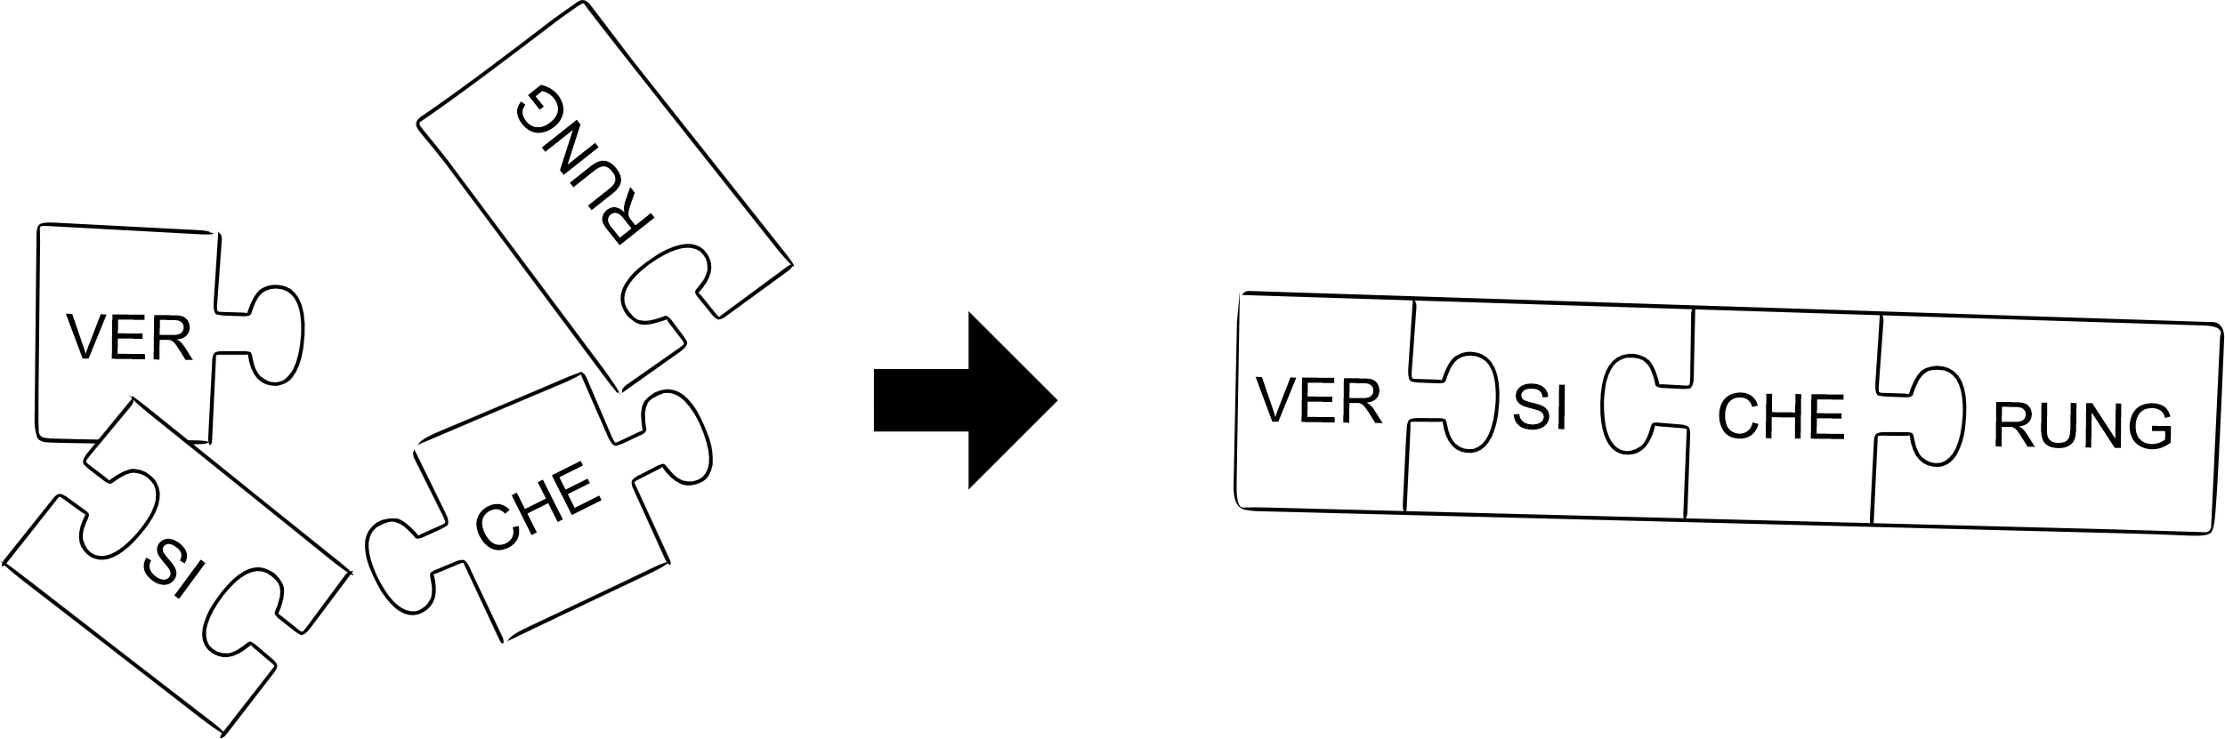

Bringen Sie die Silben in die richtige Reihenfolge!

Schreiben Sie das Wort auf!

rung len ver Bril si che
________________________________________________

si rung ken Kran ver che
________________________________________________

rung che Haus ver rat si
________________________________________________

si päck se rung Rei ge che ver
________________________________________________

si rung be Ster geld ver che
________________________________________________
rung si kas Voll ko che ver
________________________________________________

ko rung Teil ver che kas si
________________________________________________

che ver ko Ri le bens si rung si
________________________________________________

rung len ver Bril si che Brillenversicherung

si rung ken Kran ver che Krankenversicherung

rung che Haus ver rat si Hausratversicherung

si päck se rung Rei ge che ver Reisegepäckversicherung

si rung be Ster geld ver che Sterbegeldversicherung

rung si kas Voll ko che ver Vollkaskoversicherung

ko rung Teil ver che kas si Teilkaskoversicherung

che ver ko Ri le bens si rung si Risikolebensversicherung

Kennenlernen eines grundlegenden Versicherungswortschatzes

Lernziel: Die Lernenden üben zentrale Versicherungsbegriffe ein.
Die Lernenden lernen folgende Kernbotschaft: Viele Fachbegriffe des Themenfelds Versicherungen finden in verschiedenen Aspekten des Alltags eine Verwendung.

Vorgeschlagener Ablauf:
Verteilen Sie den Arbeitsbogen „Silbenpuzzle“ an die Lernenden. Diesen bearbeiten die Lernenden in Einzelarbeit. Eine Besprechung im Plenum bietet sich an. Diskutieren Sie, inwieweit die Begriffe etwas mit Versicherungen zu tun haben.
Lesen Sie alle Silben!
Welche Silben ergeben ein Wort?
Schreiben Sie die Wörter auf!
Streichen Sie die übrigen Silben durch!

 | schä  schä  schä  schä  ber  ber  ber  ber  dig  dig  dig  dig  ter  ter  ter  ter  Ge  Ge  Ge  Ge | Geschädigter
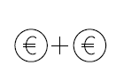 | Sum  Sum  Sum  Sum  Ge  Ge  Ge  Ge  me  lo  me  lo  me  lo  me  lo
 | rung  rung  rung  rung  ha  he  he  he  che  che  che  che  Ver  Ver  Ver  Ver  si  si  si  si  si  si  si  si
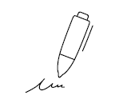 | ter  ter  ter  ter  schrift  schrift  schrift  schrift  Un  Un  Un  Un
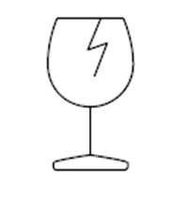 | Sach  Sach  Sach  Sach  scha  scha  scha  scha  he  he  he  he  den  den  den  den  nit  nit  nit  nit

 | schä  schä  schä  schä  ber  ber  ber  ber  dig  dig  dig  dig  ter  ter  ter  ter  Ge  Ge  Ge  Ge | Geschädigter
 | Sum  Sum  Sum  Sum  Ge  Ge  Ge  Ge  me  lo  me  lo  me  lo  me  lo | Summe
 | rung  rung  rung  rung  he  he  he  he  che  che  che  che  Ver  Ver  Ver  Ver  si  si  si  si  si  si  si  si | Versicherung
 | ter  ter  ter  ter  schrift  schrift  schrift  schrift  Un  Un  Un  Un | Unterschrift
 | Sach  Sach  Sach  Sach  scha  scha  scha  scha  he  he  he  he  den  den  den  den  nit  nit  nit  nit | Sachschaden

Lernziel: Die Lernenden lernen symbolhafte Abbildungen zu zentralen Versicherungsbegriffen kennen.
Die Lernenden lernen folgende Kernbotschaft: Viele Fachbegriffe des Themenfelds Versicherungen finden in verschiedenen Aspekten des Alltags eine Verwendung.

Vorgeschlagener Ablauf:
Verteilen Sie den Arbeitsbogen „Versicherungsabbildungen“ an die Lernenden. Die Lernenden arbeiten in Einzelarbeit. Eine Besprechung im Plenum bietet sich an.


Schneiden Sie die Wörter aus!
Ordnen Sie den Bildern die richtigen Wörter zu!


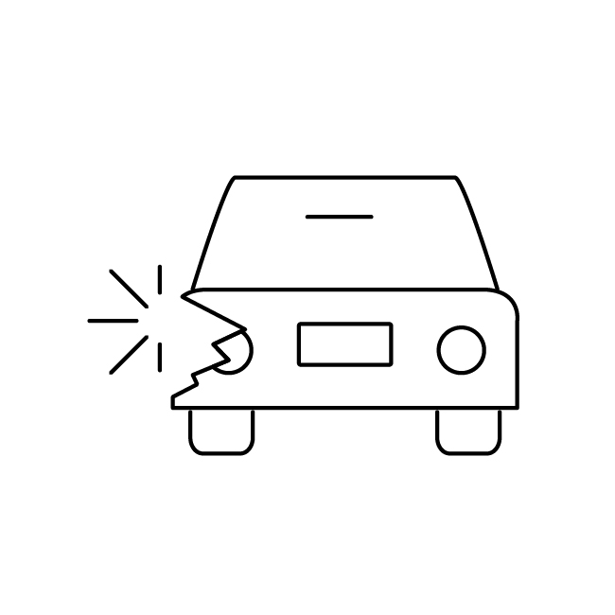


Brand | Verkäufer | Schaden | Unterschrift | Versicherung

Versicherung
Schaden
Verkäufer
Unterschrift
Brand

Lernziel: Die Lernenden erhalten einen Überblick über zentrale Begriffe der Lerneinheit zum Themengebiet Versicherungen.
Die Lernenden lernen folgende Kernbotschaft: Viele Fachbegriffe des Themenfelds Versicherungen finden in verschiedenen Aspekten des Alltags eine Verwendung.

Vorgeschlagener Ablauf:
Verteilen Sie den Arbeitsbogen „Zentrale Begriffe“. Die Lernenden überlegen in Einzelarbeit, welche Vokale in die Lücken gehören. Als Hilfestellung sind unten auf dem Arbeitsbogen die fehlenden Vokale in der richtigen Anzahl angegeben. Die Lernenden können also, wenn sie eine Lücke gefüllt haben, einen entsprechenden Vokal streichen. Mithilfe des Lösungsbogens können die Lernenden ihre Ergebnisse selbst kontrollieren. Im Plenum haben Sie die Möglichkeit, mit den Lernenden zu überlegen, auf welche Weise die Begriffe mit dem Themenfeld Versicherungen verknüpft sind.

Ergänzen Sie die fehlenden Vokale!

der Sch___den
die K___sten
die S___mme
das G___ld
der Unf___ll
die Rep___ratur
die Vers___cherung
das Reiseg___päck
das Schm___rzensgeld
die Haftpfl___cht
die Hausratversicher___ng

a | a | a | e | e | e | i | i | o | u | u

der Sch_a_den
das G_e_ld
die Vers_i_cherung
die K_o_sten
der Unf_a_ll
die Rep_a_ratur
die S_u_mme
das Reiseg_e_päck
das Schm_e_rzensgeld
die Haftpfl_i_cht
die Hausratversicher_u_ng

Lernziel: Die Lernenden lernen zentrale Begriffe des Themenfelds Versicherungen kennen.
Die Lernenden lernen folgende Kernbotschaft: Viele Fachbegriffe des Themenfelds Versicherungen finden in verschiedenen Aspekten des Alltags eine Verwendung.

Vorgeschlagener Ablauf:
Verteilen Sie zunächst den Arbeitsbogen „Buchstabenwirbel 1“ und lassen Sie diesen von den Lernenden in Einzelarbeit bearbeiten. Der Arbeitsbogen ist für Lernende der Alpha-Levels 1 und 2 konzipiert. Lernende, die wenig Schwierigkeiten bei der Bearbeitung des Arbeitsbogens aufweisen, können direkt im Anschluss den Arbeitsbogen „Buchstabenwirbel 2“ bearbeiten. Die beiliegenden Lösungsbögen können zur (Selbst-)Kontrolle eingesetzt werden. Anschließend empfiehlt sich eine gemeinsame Besprechung der Ergebnisse im Plenum.

Bringen Sie die Buchstaben in die richtige Reihenfolge!
Schreiben Sie die Wörter!
der ______________
u

u

u

u
U

U

U

U
l

l

l

l
n

n

n

n
f

f

f

f
a

a

a

a
der ______________
d

d

d

d
B

B

B

B
a

a

a

a
n

n

n

n
l

l

l

l
der ______________
n

n

n

n
S

S

S

S
d

d

d

d
c

c

c

c
a

a

a

a
r

r

r

r
die ______________
S

S

S

S
e

e

e

e
m

m

m

m
m

m

m

m
h

h

h

h
e

e

e

e

der Unfall
der Brand
der Schaden
die Summe

Bringen Sie die Buchstaben in die richtige Reihenfolge!
Schreiben Sie die Wörter!
der ______________
die ______________
die ______________
die ______________
die ______________
c

c

c

c
u

u

u

u
n

n

n

n
a

a

a

a
e

e

e

e
a
t

t

t

t
R

R

R

R
p

p

p

p
c

c

c

c
f

f

f

f
n

n

n

n
i

i

i

i
r

r

r

r
r

r

r

r
u

u

u

u
t

t

t

t
U

U

U

U
t

t

t

t
r

r

r

r
e

e

e

e
r

r

r

r
t

t

t

t
t

t

t

t
t

t

t

t
a

a

a

a
W

W

W

W

e

e

e

e
r

r

r

r
h

h

h

h
s

s

s

s
i

i

i

i
z

z

z

z
k

k

k

k
s

s

s

s
i

i

i

i
P

P

P

P
r

r

r

r
b

b

b

b
i

i

i

i
h

h

h

h
l

l

l

l
o

o

o

o
e

e

e

e
E

E

E

E
die Reparatur
die Unterschrift
die Werkstatt
die Polizei
der Einbruch

Lernziel: Die Lernenden kennen die wichtigsten Begriffe für einen Vertragsabschluss.
Die Lernenden lernen folgende Kernbotschaft: Viele Fachbegriffe des Themenfelds Versicherungen finden in verschiedenen Aspekten des Alltags eine Verwendung.

Vorgeschlagener Ablauf:
Verteilen Sie die Arbeitsbögen „Versicherungen abschließen“. Die Lernenden lesen die Wörter in Einzelarbeit. Wenn die Lernenden damit fertig sind, verteilen Sie den Arbeitsbogen „Fachwörter Versicherungen“. Die Lernenden bearbeiten diesen entweder einzeln oder zu zweit. Der Lösungsbogen dient der (Selbst-)Korrektur.

Lesen Sie!

Schaden

Schaden

Schaden

Schaden
Sch
Scha
Schad
Schade
Schaden
Scha | den

Versicherung

Versicherung

Versicherung

Versicherung
V
Ve
Ver
Vers
Versi
Versich
Versiche
Versicher
Versicheru
Versicherun
Versicherung
Ver | si | che | rung

K
Kü
Kün
Künd
Kündi
Kündig
Kündigu
Kündigun
Kündigung
Kün | di | gung
Konditionen

Konditionen

Konditionen

Konditionen
Kündigung

Kündigung

Kündigung

Kündigung
Kon | di | tio | nen
K
Ko
Kon
Kondi
Kondit
Konditi
Konditio
Kondition
Konditione
Konditionen

Bilden Sie zusammengesetzte Wörter und schreiben Sie diese auf!
Schreiben Sie dazu den passenden Artikel!
-bedingungen

-bedingungen

-bedingungen

-bedingungen
-frist

-frist

-frist

-frist
Vertrags-

Vertrags-

Vertrags-

Vertrags-
-abschluss

-abschluss

-abschluss

-abschluss
-dauer

-dauer

-dauer

-dauer
Kündigungs-

Kündigungs-

Kündigungs-

Kündigungs-
-beitrag

-beitrag

-beitrag

-beitrag
-schutz

-schutz

-schutz

-schutz
-konditionen

-konditionen

-konditionen

-konditionen
Versicherungs-

Versicherungs-

Versicherungs-

Versicherungs-
-objekt

-objekt

-objekt

-objekt
-vertrag

-vertrag

-vertrag

-vertrag

das Versicherungsobjekt________________________________
____________________________________________________
____________________________________________________
____________________________________________________
____________________________________________________
____________________________________________________
____________________________________________________
____________________________________________________
____________________________________________________
____________________________________________________

-bedingungen

-bedingungen

-bedingungen

-bedingungen
-frist

-frist

-frist

-frist
Vertrags-

Vertrags-

Vertrags-

Vertrags-
-abschluss

-abschluss

-abschluss

-abschluss
-dauer

-dauer

-dauer

-dauer
Kündigungs-

Kündigungs-

Kündigungs-

Kündigungs-
-beitrag

-beitrag

-beitrag

-beitrag
-schutz

-schutz

-schutz

-schutz
-konditionen

-konditionen

-konditionen

-konditionen
Versicherungs-

Versicherungs-

Versicherungs-

Versicherungs-
-objekt

-objekt

-objekt

-objekt
-vertrag

-vertrag

-vertrag

-vertrag

das Versicherungsobjekt
der Versicherungsabschluss
der Versicherungsbeitrag
der Versicherungsschutz
der Versicherungsvertrag
der Versicherungsvertrag
die Kündigungsfrist
die Vertragsbedingungen
die Vertragsdauer
die Vertragskonditionen
Lernziel: Die Lernenden lernen grundlegende Begriffe des Themenfelds Versicherungen.
Die Lernenden lernen folgende Kernbotschaft: Viele Fachbegriffe des Themenfelds Versicherungen finden in verschiedenen Aspekten des Alltags eine Verwendung.

Vorbereitung:
Drucken Sie zur Vorbereitung zwei Blankolisten aus, ferner drei Arbeitsbögen „Laufdiktat – Wörter“. Schneiden Sie die Kästchen von zwei der drei Arbeitsbögen „Laufdiktat – Wörter“ aus. Der dritte Arbeitsbogen wird später als Lösungsbogen fungieren.
Lassen Sie die Lernenden zwei Gruppen bilden. Weisen Sie jeder Gruppe einen Tisch zu. Diese sollten sich an zwei gegenüberliegenden Seiten des Raums befinden. Stellen Sie einen dritten Tisch in die Raummitte. Lassen Sie die Lernenden sich an ihren Tischen aufstellen.
Geben Sie jeder Gruppe eine Blankoliste. Diese verbleibt während des Spiels auf dem jeweiligen Gruppentisch. Des Weiteren erhält jede Gruppe die vorab ausgeschnittenen Kärtchen mit den Wörtern zum Thema Versicherungen. Der Lösungsbogen verbleibt auf dem Tisch in der Raummitte, sodass er von beiden Gruppen erreichbar ist.

Vorgeschlagener Ablauf:
Jeweils eine Person aus der Gruppe läuft zum Mitteltisch, merkt sich ein Wort vom Lösungsbogen, läuft zurück und legt das passende Kärtchen an die dazugehörige Stelle der eigenen Liste. Danach ist die nächste Person aus der Gruppe an der Reihe. Die Gruppe, die als Erste alle Kärtchen korrekt in ihre Liste gelegt hat, gewinnt.
Um bei einem erneuten Durchlauf zu variieren oder die Übung an Ihre Lerngruppe anzupassen, können Sie die Abbildungsliste sowie die Satzliste heranziehen. Ein mögliches Beispiel hierfür wäre, wenn Sie die Satzliste als Lösungsbögen in die Raummitte legen, bei gleichzeitiger Verwendung der Wort-Kärtchen.

 | 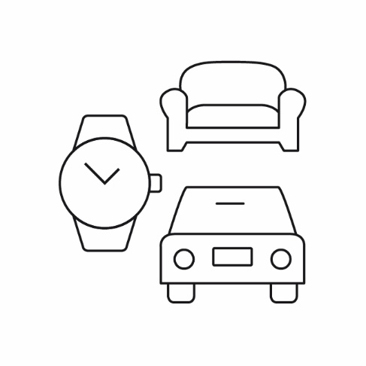
 | 
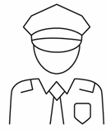 | 
 | 
 | 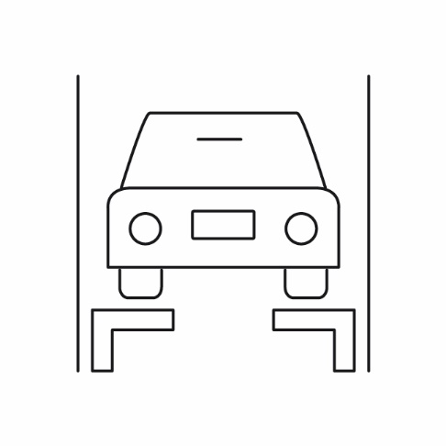

der Brand | die Gegenstände
das Geld | die Kopie
die Polizei | der Ordner
der Unfall | die Unterschrift
die Versicherung | die Werkstatt

Ein Brand hat mein Haus zerstört. | Ich habe viele Gegenstände bei mir.
Am Geldautomaten kann ich Geld abheben. | Von Verträgen mache ich immer eine Kopie.
Ich wurde gestern von der Polizei angehalten. | Wichtige Dokumente sammle ich in einem Ordner.
Ich hatte noch nie einen Unfall. | Unter Verträge setze ich meine Unterschrift.
Ich habe heute eine Versicherung abgeschlossen. | Mein Auto muss in die Werkstatt.

Lernziel: Die Lernenden lernen grundlegende Begriffe des Themenfelds Versicherungen kennen.
Die Lernenden lernen folgende Kernbotschaft: Viele Fachbegriffe des Themenfelds Versicherungen kann man in Nomen und Verben einteilen.

Vorgeschlagener Ablauf:
Teilen Sie den Arbeitsbogen „Nomen und Verben“ aus. Die Lernenden lesen die Wörter, ordnen sie als Nomen bzw. Verben ein und tragen sie in die Tabelle ein. Der beiliegende Lösungsbogen kann zur (Selbst-)Kontrolle verwendet werden. Besprechen Sie mit den Lernenden bei Bedarf, was Nomen bzw. Verben sind und was diese ausmacht. Dabei sind insbesondere folgende Punkte nennenswert:
- Nomen und Verben sind auch als Hauptwörter und Tuwörter bekannt.
- Nomen werden immer groß geschrieben.
- Verben werden immer klein geschrieben.
- Verben drücken eine Tätigkeit aus.
- Vor Nomen kann man immer einen Artikel setzen (ein/eine/der/die/das).

Lesen Sie die Wörter!
beraten

beraten

beraten

beraten
Versicherung

Versicherung

Versicherung

Versicherung
Reparatur

Reparatur

Reparatur

Reparatur
abschließen

abschließen

abschließen

abschließen
kosten

kosten

kosten

kosten
zahlen

zahlen

zahlen

zahlen
Schaden

Schaden

Schaden

Schaden
Deckungssumme

Deckungssumme

Deckungssumme

Deckungssumme
versichern
Haftpflicht

Haftpflicht

Haftpflicht

Haftpflicht
Unfall

Unfall

Unfall

Unfall
schützen

schützen

schützen

schützen

Sind die Wörter Nomen oder Verben?
Schreiben Sie die Wörter richtig in die Tabelle!

Nomen | Verben

Nomen | Verben
Versicherung | beraten
Reparatur | abschließen
Schaden | kosten
Haftpflicht | zahlen
Unfall | schützen
Deckungssumme | versichern

Lernziel: Die Lernenden können sich vertieft mit Begriffen des Themengebiets Versicherungen auseinandersetzen und wissen um die Silbenstruktur dieser Begriffe.
Die Lernenden lernen folgende Kernbotschaft: Viele Fachbegriffe des Themenfelds Versicherungen finden in verschiedenen Aspekten des Alltags eine Verwendung.

Vorgeschlagener Ablauf:
Fragen Sie die Teilnehmenden nach ihren Erfahrungen im Umgang mit Verträgen. Lassen Sie sich von ihren Erfahrungen berichten. Verteilen Sie anschließend den Arbeitsbogen. Diesen sollen die Lernenden in Einzelarbeit bearbeiten. Der Lösungsbogen dient der (Selbst-)Kontrolle.

Verbinden Sie die passenden Silben miteinander!

Kos bruch

Un me

Scha stahl

Sum ten

Mo fall

Ein den

Dieb nat

Kos bruch

Un me

Scha stahl

Sum ten

Mo fall

Ein den

Dieb nat

Hausratversicherung

Lernziel: Die Lernenden lernen die Versicherungsart Hausratversicherung kennen und erfahren, welche Gegenstände durch sie geschützt werden.
Die Lernenden lernen folgende Kernbotschaften:
Kernbotschaft 1: Die Hausratversicherung schützt im Wesentlichen Gegenstände, die sich in einem Haushalt befinden (z.B. Möbel).
Kernbotschaft 2: Auch Gegenstände, die sich nicht dauerhaft in der Wohnung befinden, wie Schmuck, Geld, Uhren oder Handys können durch die Hausratversicherung geschützt sein.

Vorgeschlagener Ablauf:
Fragen Sie die Lernenden als Einstieg in die Übung, ob sie wissen, was eine Hausratversicherung ist und für wen eine solche nützlich ist. Verteilen Sie dann den Arbeitsbogen „Hausratversicherung Mehrzahl“, welcher in Einzel- oder Partnerarbeit bearbeitet werden kann. Die Lernenden bilden den Plural der Wörter und lernen dabei gleichzeitig, welche Gegenstände durch die Hausratversicherung geschützt sind. Im Plenum besteht die Möglichkeit zu erörtern, welchen Schutz eine Hausratversicherung bietet.

Bilden Sie die Mehrzahl!

das Sofa die ____________________
die Hose die ____________________
das Buch die ____________________
der Ring die ____________________
die Vase die ____________________
die Uhr die ____________________
der Stuhl die ____________________
der Teppich die ____________________
die Geldbörse die ____________________

das Sofa die Sofas
die Hose die Hosen
das Buch die Bücher
der Ring die Ringe
die Vase die Vasen
die Uhr die Uhren
der Stuhl die Stühle
der Teppich die Teppiche
die Geldbörse die Geldbörsen

Lernziel: Die Lernenden lernen die Versicherungsart Hausratversicherung kennen und erfahren, welche Gegenstände durch sie geschützt werden.
Die Lernenden lernen folgende Kernbotschaften:
Kernbotschaft 1: Die Hausratversicherung schützt im Wesentlichen Gegenstände, die sich in einem Haushalt befinden (z.B. Möbel).
Kernbotschaft 2: Auch Gegenstände, die sich nicht dauerhaft in der Wohnung befinden, wie Schmuck, Geld, Uhren oder Handys können durch die Hausratversicherung geschützt sein.
Kernbotschaft 3: Die Hausratversicherung schützt den Hausrat bei verschiedenen Vorfällen (Einbruch, Diebstahl, Schäden durch Leitungswasser - zum Beispiel bei einem Wasserrohrbruch, Brand, Blitzeinschlag).

Vorgeschlagener Ablauf:
Drucken Sie den Arbeitsbogen „Hausratversicherung 1“ aus (am besten auf DIN A3-Papier). Schreiben Sie die beiden Fragen an eine Tafel, Pinnwand o.ä. und schneiden Sie die Begriffe aus. Verteilen Sie die Begriffe an die Lernenden. Diese sollen die Begriffe nun der je passenden Frage zuordnen. Besprechen Sie die Zuordnung mit den Lernenden. Verdecken Sie die Ergebnisse und verteilen Sie den Arbeitsbogen „Hausratversicherung 2“. Decken Sie nach Bearbeitung die Ergebnisse wieder auf und besprechen Sie die Ergebnisse. Der Lösungsbögen dient Ihnen zur Kontrolle.
Alternativ können Sie die Arbeitsbögen nacheinander an die Lernenden austeilen. Die Lernenden arbeiten in Partner- oder Einzelarbeit. Der Lösungsbogen dient der (Selbst-)Kontrolle.
Lesen Sie die Wörter!
Schneiden Sie die Wörter aus!
Ordnen Sie die Wörter den beiden Fragen zu!
Was schützt die Hausratversicherung?

Was schützt die Hausratversicherung?

Was schützt die Hausratversicherung?

Was schützt die Hausratversicherung?
Wann ist die Hausratversicherung nützlich?

Wann ist die Hausratversicherung nützlich?

Wann ist die Hausratversicherung nützlich?

Wann ist die Hausratversicherung nützlich?

Geldbörse

Geldbörse

Geldbörse

Geldbörse
Uhr

Uhr

Uhr

Uhr
Computer

Computer

Computer

Computer
Fernseher

Fernseher

Fernseher

Fernseher
Kette

Kette

Kette

Kette
Vase

Vase

Vase

Vase
Ring

Ring

Ring

Ring
Sofa

Sofa

Sofa

Sofa
Stuhl

Stuhl

Stuhl

Stuhl
Bücher

Bücher

Bücher

Bücher
Leitungswasserschaden

Leitungswasserschaden

Leitungswasserschaden

Leitungswasserschaden
Brand

Brand

Brand

Brand
Laptop

Laptop

Laptop

Laptop
Diebstahl

Diebstahl

Diebstahl

Diebstahl
Einbruch

Einbruch

Einbruch

Einbruch
Hose

Hose

Hose

Hose
Teppich

Teppich

Teppich

Teppich
Blitzeinschlag

Blitzeinschlag

Blitzeinschlag

Blitzeinschlag
Handy
Jacke

Jacke

Jacke

Jacke

Füllen Sie die Lücken mit den Wörtern aus!

Versicherung | Haushalt | Schäden
Gegenstände | Geld | Einbruch

Der Hausrat umfasst alle ________________________, die sich im
________________________ befinden.
Dazu gehören Möbel, Teppiche, Bekleidung, Schmuck, Bücher, Arbeits-
und Elektrogeräte.
Auch ________________________ gehört dazu.

Die Hausratversicherung ist bei ________________________ nützlich, die
durch Leitungswasser, Brand, Diebstahl, ________________________
oder Gewitter entstehen.
Je wertvoller die Einrichtung einer Wohnung oder eines Hauses ist, desto
sinnvoller ist diese ________________________.

Was schützt die Hausratversicherung? | Wann ist die Hausratversicherung nützlich?
Sofa | Leitungswasserschaden
Geldbörse | Blitzeinschlag
Computer | Brand
Uhr | Einbruch
Vase | Diebstahl
Kette
Fernseher
Hose
Jacke
Stuhl
Laptop
Handy
Ring
Teppich
Bücher

Der Hausrat umfasst alle Gegenstände, die sich im Haushalt befinden. Dazu gehören Möbel, Teppiche, Bekleidung, Schmuck, Bücher, Arbeits- und Elektrogeräte.
Auch Geld gehört dazu.

Die Hausratversicherung ist bei Schäden nützlich, die durch Leitungswasser, Brand, Diebstahl, Einbruch oder Gewitter entstehen.
Je wertvoller die Einrichtung einer Wohnung oder eines Hauses ist, desto sinnvoller ist diese Versicherung.

Tierhalter-Haftpflichtversicherung

Lernziel: Die Lernenden wissen, dass es verschiedene Haftpflichtversicherungen gibt und können zwischen ihren Versicherungsbereichen differenzieren.
Die Lernenden lernen folgende Kernbotschaft: Schäden durch bestimmte Haustiere wie Hamster, Katzen, Wellensittiche etc. werden durch die private Haftpflichtversicherung abgedeckt. Für Hunde, Pferde und andere Tiere, die tendenziell ein größeres Risiko aufweisen Schäden zu verursachen, wird eine Tierhalter-Haftpflichtversicherung benötigt.

Vorgeschlagener Ablauf:
Teilen Sie den Arbeitsbogen „Tierhalter-Haftpflichtversicherung“ aus. Diesen bearbeiten die Lernenden in Einzelarbeit. Der beiliegende Lösungsbogen kann zur (Selbst-)Kontrolle verwendet werden. In einem abschließenden Plenumsgespräch kann über Erfahrungen der Lernenden mit der Tierhalter-Haftpflichtversicherung gesprochen werden; ebenso besteht hier die Möglichkeit, auf eventuelle Nachfragen einzugehen.

Tragen Sie die Silben zusammen und ergänzen Sie die Sätze!

Schäden, die durch kleinere __________________ verursacht werden, werden durch die private Haftpflichtversicherung abgedeckt.
tie Haus re

tie Haus re

tie Haus re

tie Haus re

Als kleinere Haustiere werden zum Beispiel Hamster, Katzen oder __________ verstanden.
gel Vö

gel Vö

gel Vö

gel Vö

Größere Haustiere wie Hunde oder ____________ verursachen häufiger Schäden.
de Pfer

de Pfer

de Pfer

de Pfer

Deswegen werden solche Schäden nicht von der ________________ Haftpflichtversicherung übernommen.
va pri ten

va pri ten

va pri ten

va pri ten

Damit ____________________ im Schadensfall nicht die Kosten tragen müssen, gibt es die Tierhalter-Haftpflichtversicherung.
Tier ter hal

Tier ter hal

Tier ter hal

Tier ter hal

Wenn man sich nicht sicher ist, ob sein Haustier über die private Haftpflichtversicherung abgedeckt ist, kann man seinen ______________________ fragen.
Ver che rer si

Ver che rer si

Ver che rer si

Ver che rer si
Schäden, die durch kleinere Haustiere verursacht werden, werden durch die private Haftpflichtversicherung abgedeckt.
tie Haus re

tie Haus re

tie Haus re

tie Haus re

Als kleinere Haustiere werden z.B. Hamster, Katzen oder Vögel verstanden.
gel Vö

gel Vö

gel Vö

gel Vö

Größere Haustiere wie Hunde oder Pferde verursachen häufiger Schäden.
de Pfer

de Pfer

de Pfer

de Pfer

Deswegen werden solche Schäden nicht von der privaten Haftpflichtversicherung übernommen.
va pri ten

va pri ten

va pri ten

va pri ten

Damit Tierhalter im Schadensfall nicht die Kosten tragen müssen, gibt es die Tierhalter-Haftpflichtversicherung.
Tier ter hal

Tier ter hal

Tier ter hal

Tier ter hal

Wenn man sich nicht sicher ist, ob sein Haustier über die private Haftpflichtversicherung abgedeckt ist, kann man seinen Versicherer fragen.
Ver che rer si

Ver che rer si

Ver che rer si

Ver che rer si

Lernziel: Die Lernenden verstehen die Unterschiede zwischen einer Teil- und Vollkaskoversicherung für Kraftfahrzeuge.
Die Lernenden lernen folgende Kernbotschaften:
Kernbotschaft 1: Es gibt eine Teil- und eine Vollkaskoversicherung.
Kernbotschaft 2: Die Vollkaskoversicherung ist teurer, bietet aber auch mehr Versicherungsschutz.
Kernbotschaft 3: Die Wahl der Kaskoversicherung sollte abhängig sein vom Wert des Fahrzeugs und vom eigenen Fahrverhalten.

Vorgeschlagener Ablauf:
Stellen Sie den Lernenden folgende Einstiegsfragen:
- Wer von Ihnen besitzt ein eigenes Fahrzeug, wie z.B. ein Auto oder Motorrad?
- Haben Sie eine zusätzliche Kaskoversicherung?
- Kennen Sie den Unterschied zwischen einer Teilkasko- und Vollkaskoversicherung?

Verteilen Sie nun den Arbeitsbogen „Unterschiede zwischen Teilkasko- und Vollkaskoversicherung“. Die Lernenden arbeiten in Einzelarbeit. Anschließend sollte ein Vergleich der Ergebnisse im Plenum erfolgen. Die Vor- und Nachteile der beiden Versicherungstypen können Sie mithilfe der Hintergrundinformationen erörtern, die Sie zu Beginn der Lerneinheit vorfinden.

Schreiben Sie die Wörter richtig in die Lücken!

Für Autos gibt es gibt eine Teilkasko- und eine Voll__________________________________.
ver ko che rung kas si

ver ko che rung kas si

ver ko che rung kas si

ver ko che rung kas si

Bei einer Teilkaskoversicherung sind Schäden durch Blitzschlag, Brand, Hagel, Einbruch oder __________________ versichert.
stahl Dieb

stahl Dieb

stahl Dieb

stahl Dieb
sen Ha

sen Ha

sen Ha

sen Ha
Auch Schäden durch Unfälle mit einem Reh oder __________
sind versichert.
fall Un

fall Un

fall Un

fall Un
Es kann auch passieren, dass man einen ____________
verursacht und das eigene Auto dabei kaputtgeht.
pa tur Re ra

pa tur Re ra

pa tur Re ra

pa tur Re ra
Um die __________________ von seiner Versicherung bezahlt zu bekommen, braucht man eine
kas Voll ko

kas Voll ko

kas Voll ko

kas Voll ko
__________________versicherung.
tet kos

tet kos

tet kos

tet kos
Sie ____________ zusätzliches Geld. Die Summe hängt zum Beispiel vom Automodell oder vorherigen Unfällen ab.

Die Wahl der Versicherung hängt vom Alter und ______________
stand Zu

Lerneinheit II: Die private Haftpflichtversicherungstand Zu

Lerneinheit II: Die private Haftpflichtversicherung

Die HaftpflichtLerneinheit II: Die private Haftpflichtversicherungstand Zu

Lerneinheit II: Die private Haftpflichtversicherungstand Zu
des Autos ab.

Für Autos gibt es eine Teilkasko- und eine Vollkaskoversicherung.

Bei einer Teilkaskoversicherung sind Schäden durch Blitzschlag, Brand, Hagel, Einbruch oder Diebstahl versichert.

Auch Schäden durch Unfälle mit einem Reh oder Hasen sind versichert.

Es kann auch passieren, dass man einen Unfall verursacht und das eigene Auto dabei kaputtgeht.

Um die Reparatur von seiner Versicherung bezahlt zu bekommen, braucht man eine Vollkaskoversicherung.

Sie kostet zusätzliches Geld. Die Summe hängt zum Beispiel vom Automodell oder vorherigen Unfällen ab.

Die Wahl der Versicherung hängt vom Alter und Zustand des Autos ab.

Lerneinheit II: Die private Haftpflichtversicherung

Die Haftpflicht
Eine Versicherung, die zwar nicht verpflichtend ist, aber deren Versicherungsschutz für alle Bürger sinnvoll ist, ist die private Haftpflichtversicherung. Ihr Name stammt von der im Grundgesetz vorgegebenen Haftpflicht. Darunter wird verstanden, dass jeglicher Schaden, den eine Person verursacht, auch von ihr getragen werden muss. Die Haftung von Privatpersonen ist unbegrenzt und kann zu horrenden Forderungssummen führen.
Die private Haftpflichtversicherung
Die private Haftpflichtversicherung umfasst Entschädigungen für Personen- und Sachschäden an Dritten, die im privaten Umfeld des Versicherungsnehmers entstehen (nicht im Berufs- oder Vereinsleben). Für den Teil der Kosten, der die Versicherungssumme übersteigt, muss der/die VersicherungsnehmerIn mit seinem/ihrem Privatvermögen haften. Da auch Personenschäden abgedeckt werden und bei einem solchen Schaden Behandlungskosten, Schmerzensgeld sowie mögliche Rentenzahlungen auftreten können, sollte die Versicherungssumme der privaten Haftpflichtversicherung mindestens zehn Millionen Euro betragen.
Grenzen des Geltungsbereichs
Von der privaten Haftpflichtversicherung ausgeklammert sind Schäden, die durch Kraftfahrzeuge entstehen. Schäden, die von Haustieren verursacht werden, werden nur teilweise von der privaten Haftpflichtversicherung abgedeckt. Für einen Versicherungsschutz größerer Tiere empfiehlt sich eine Tierhalter-Haftpflichtversicherung. Nicht inbegriffen sind zudem in der Regel Aufwände für Schäden an Mietwagen sowie für Schäden innerhalb eines Haushalts. Für absichtlich herbeigeführte Schäden kommen Versicherungen generell nicht auf.
Im Beruf
Schäden im beruflichen Umfeld sind komplex. Man haftet Dritten, zum Beispiel Kunden, gegenüber, wenn man in Ausübung seiner beruflichen Tätigkeit einen Schaden verursacht. Dabei muss ein Arbeitgeber sich ggf. auch das Fehlverhalten der Betriebsangehörigen zurechnen lassen. Für den Arbeitgeber gibt es die Berufshaftpflichtversicherung oder die Betriebshaftpflichtversicherung. Die Betriebshaftpflichtversicherung richtet sich in erster Linie an Unternehmen und deren Mitarbeiter. Die Berufshaftpflichtversicherung schützt bestimmte Berufsgruppen und Tätigkeitsfelder. Beide Versicherungen eignen sich, um ein Unternehmen oder eine berufliche Tätigkeit gegen zum Teil existenzgefährdende Schadenersatzforderungen abzusichern. Eine Berufshaftpflichtversicherung ist nicht dafür zuständig, wenn ein Mitarbeiter Kaffee verschüttet und dadurch der Computer des Chefs oder des Betriebs kaputt ist. Arbeitnehmer sind verpflichtet, mit Arbeitsmaterialien wie Computern, Werkzeugen oder auch Firmenwagen achtsam umzugehen. Grundsätzlich haften Arbeitnehmer für einen Schaden, wenn dieser vorsätzlich oder fahrlässig verursacht wurde. Bei Schäden gegenüber dem Arbeitgeber gibt es allerdings eine Abstufung. Es gilt: Wenn es sich nur um eine leichte Fahrlässigkeit handelt, und das ist der Fall, wenn man versehentlich eine Kaffeetasse umkippt, muss man den Schaden nicht bezahlen. Das ist Sache des Arbeitgebers. Bei einer mittleren Fahrlässigkeit wird der Schaden zwischen Arbeitnehmer und Arbeitgeber aufgeteilt. Bei grober Fahrlässigkeit oder Vorsatz muss man zahlen. Man muss sich also erkundigen, ob die Haftpflichtversicherung auch in solchen Fällen greift. Das steht im Kleingedruckten des Vertrags.
Übergeordnetes Ziel:
Die Lernenden kennen Ziel und Umfang einer privaten Haftpflichtversicherung und wissen um die Bedeutung eines umfassenden Versicherungsschutzes im Bereich der Haftpflicht.
Einzelne Lernziele:
Die Lernenden…
… kennen den Begriff der Haftpflicht und wissen, dass Haftpflichtversicherungen nicht verpflichtend sind.
… können differenzieren zwischen Schäden, die von der privaten Haftpflichtversicherung abgedeckt sind und solchen, die nicht in ihren Geltungsbereich fallen.
… wissen, auf welche Vertragsbedingungen sie bei Abschluss einer privaten Haftpflichtversicherung besonders achten sollten.
… wissen, welche Personen sich im Geltungsbereich der privaten Haftpflichtversicherung befinden.

Die Haftpflicht

Lernziel: Die Lernenden erwerben grundlegende Kenntnisse über die Haftpflicht und die private Haftpflichtversicherung.
Die Lernenden lernen die folgenden Kernbotschaften:
Kernbotschaft 1: Die Haftpflicht bezeichnet die gesetzlich verankerte Pflicht, für selbst verschuldete Schäden zu haften.
Kernbotschaft 2: Die private Haftpflichtversicherung ist sinnvoll, da sie dem Verbraucher im Schadensfall die Existenz sichern kann.

Vorgeschlagener Ablauf:
Verteilen Sie die Arbeitsbögen „Haftpflicht“. Die Lernenden lesen den Sachtext in Einzel- oder Partnerarbeit. Anschließend beantworten Sie in Einzelarbeit die Multiple-Choice-Fragen. Die Lernenden kontrollieren ihre Lösungen selbstständig mit dem beiliegenden Lösungsbogen. In einer abschließenden Diskussion im Plenum können die Lernenden Fragen stellen bzw. äußern, was ihnen in Bezug auf die Haftpflicht unklar geblieben ist.

Lesen Sie den Text!

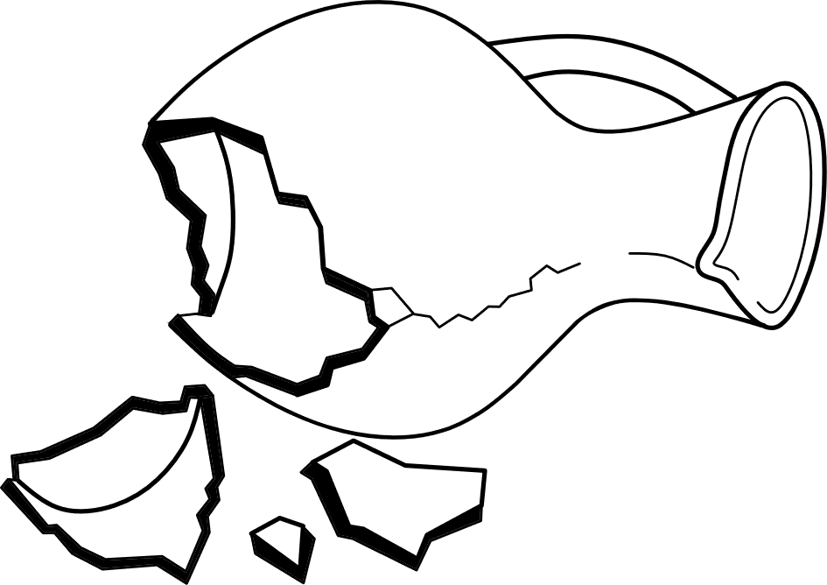
Haftpflicht heißt: Ich hafte für Schäden, die ich verursache.
Die Haftpflicht ist im Gesetz geregelt.
Wenn ich also die Vase eines Freundes aus Versehen
kaputt mache, muss ich die Kosten übernehmen.
Schäden an Gegenständen oder anderen Personen können sehr teuer werden.
So teuer sogar, dass manche Menschen ihr Leben lang Schulden haben.
Damit aus einem Schaden nicht ein ganzes Leben ruiniert wird,
gibt es die private Haftpflichtversicherung.
Diese kommt für Schäden auf, die ich unabsichtlich verursache.
Privat heißt im Fall der privaten Haftpflichtversicherung,
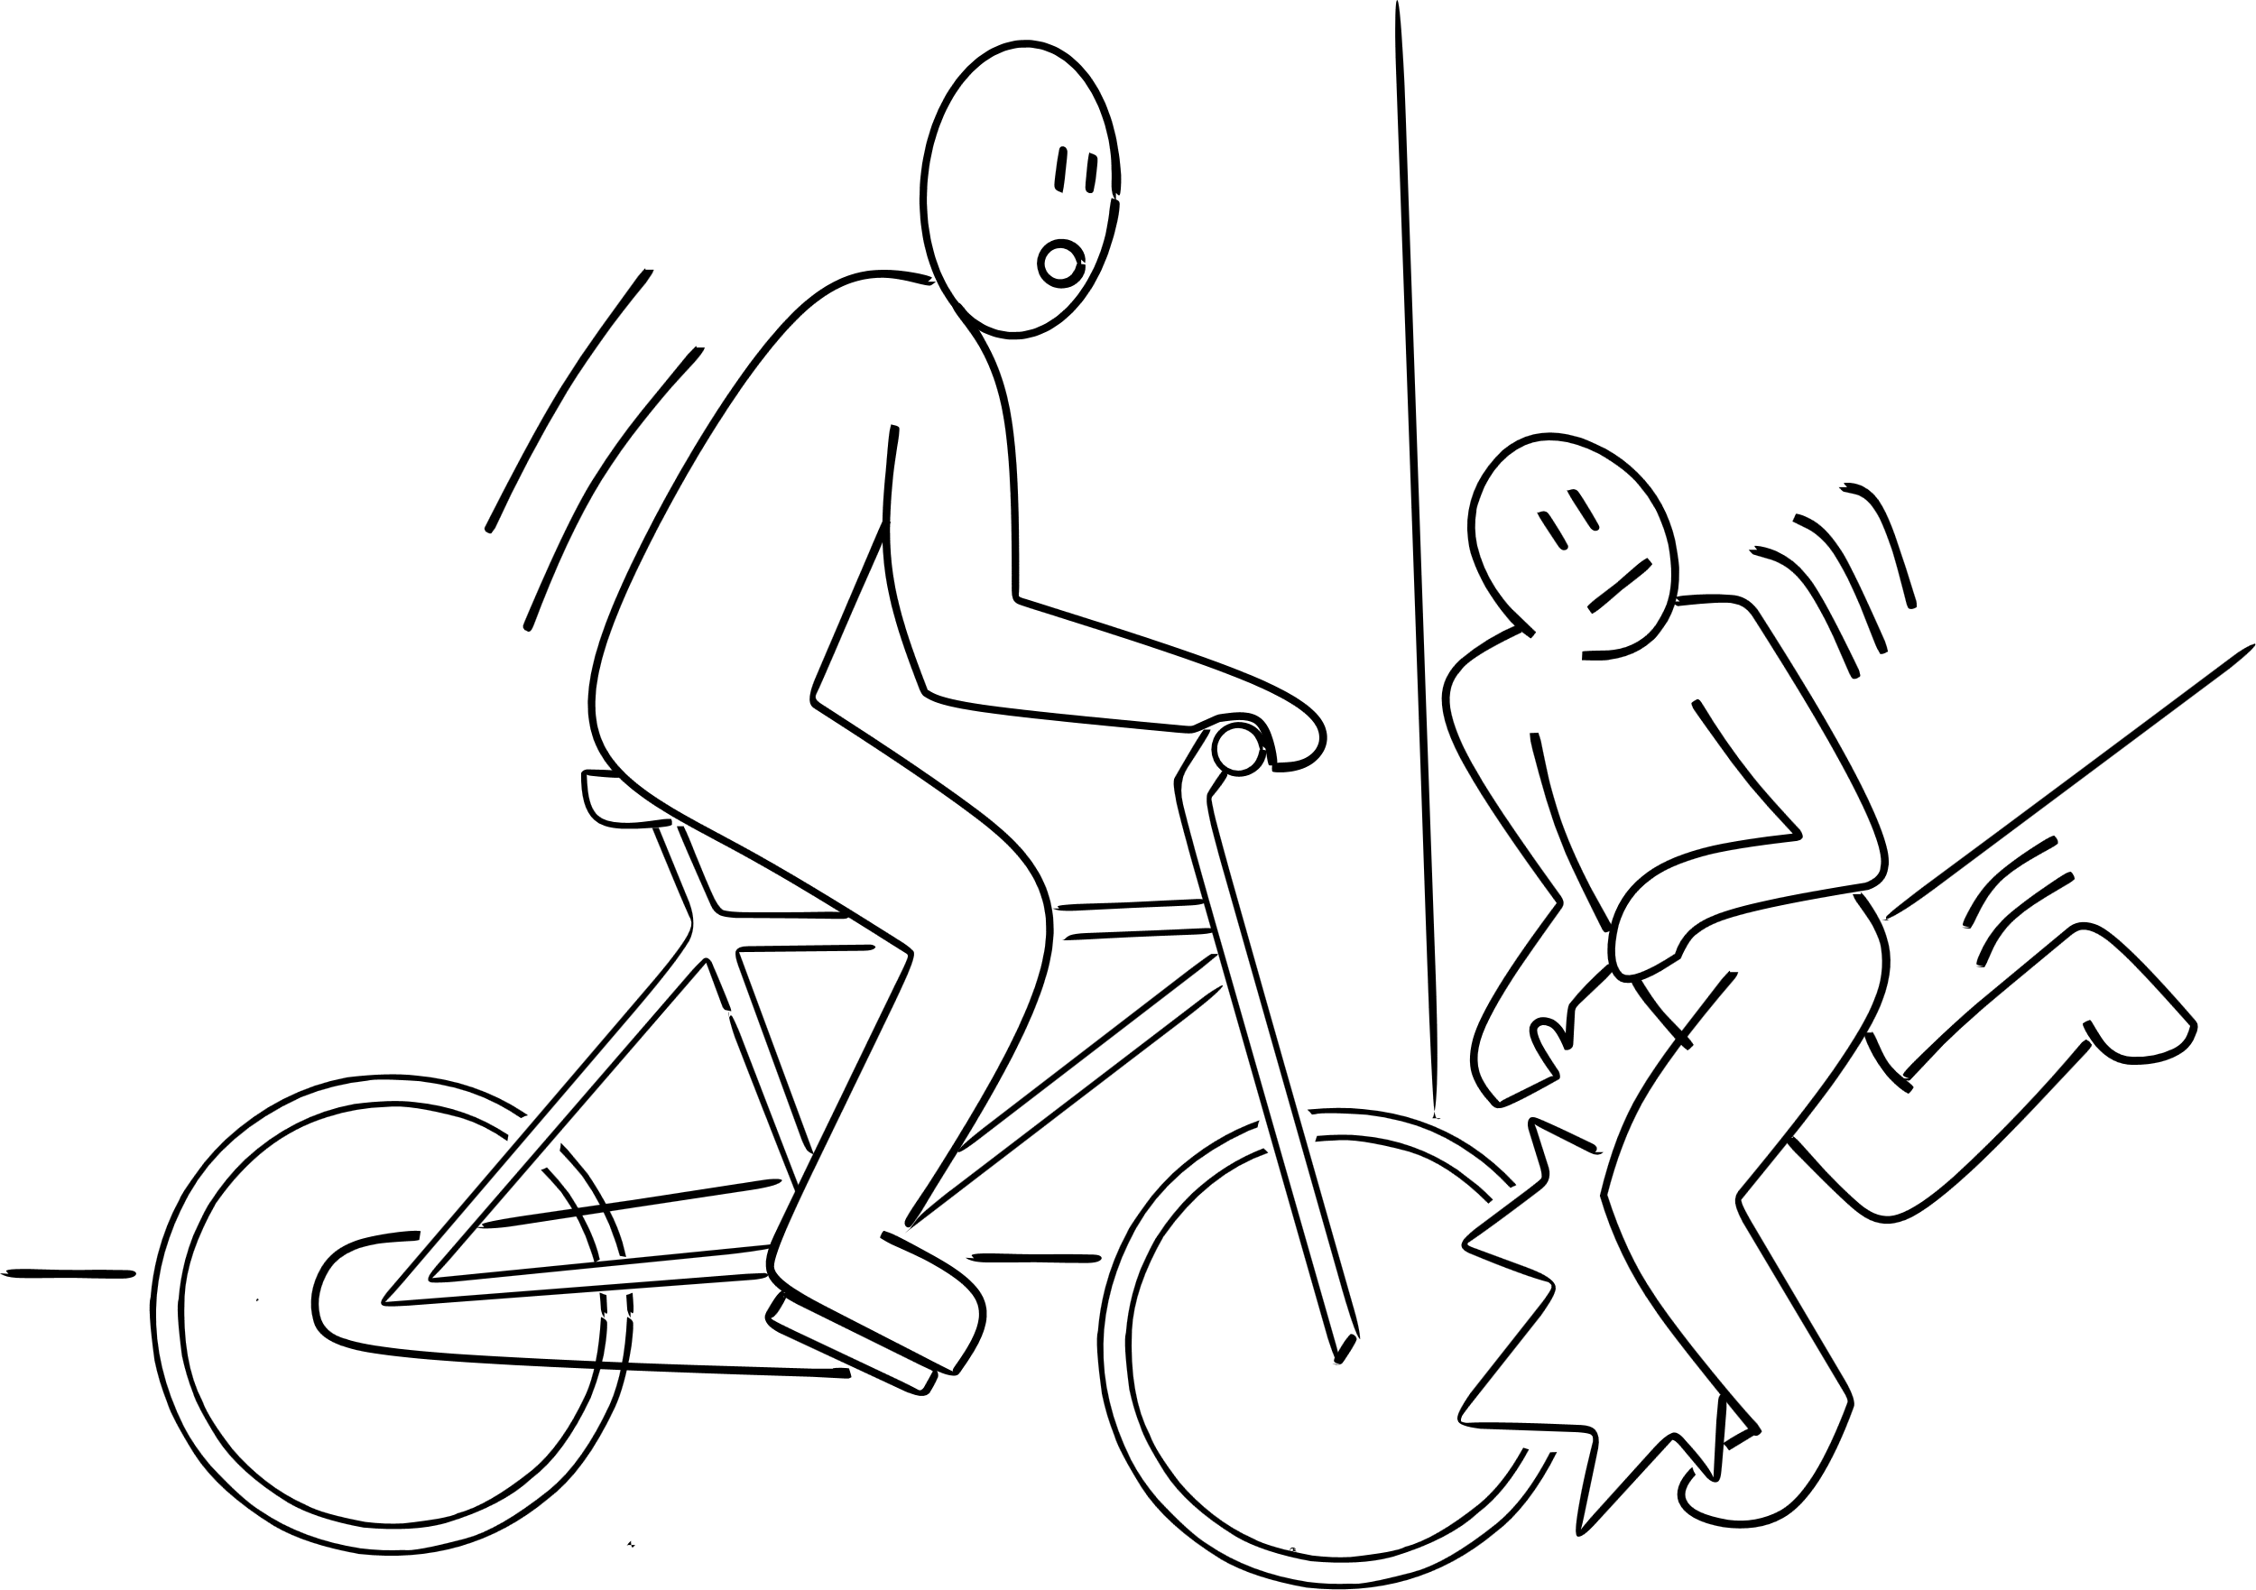
dass Schäden in meinem privaten Umfeld versichert sind.
Dazu zählt zum Beispiel, wenn ich als Fahrradfahrer
einen Unfall verursache.
Wenn ich als Autofahrer einen Unfall verursache,
sind die Kosten nicht durch die private
Haftpflichtversicherung abgedeckt.
Hierfür wird eine Kfz-Haftpflichtversicherung benötigt.
Schäden innerhalb eines Haushalts sind meistens nicht mitversichert.
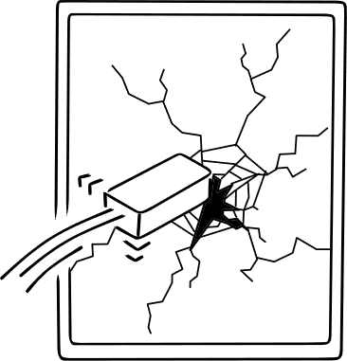
Wenn ich einen Schaden absichtlich verursache,
kommt die Haftpflichtversicherung nicht dafür auf.


Kreuzen Sie die richtige Antworten an!

Wie nennt man die im Gesetz verankerte Pflicht, für verursachte Schäden zu haften?
☐ Pflichthaft
☐ Haftpflicht
☐ private Haftpflicht

In welchem Beispiel greift die private Haftpflichtversicherung?
☐ Ich zerkratze mit Absicht das Auto einer anderen Person.
☐ Ich fahre unabsichtlich mit dem Fahrrad einen Fußgänger an.
☐ Ich mache absichtlich einen von einem Freund geliehenen Gegenstand kaputt.

Welche Schäden deckt die Kfz-Haftpflichtversicherung ab?
☐ Schäden, die ich als Fahrradfahrer verursache
☐ Schäden, die ich als Autofahrer verursache
☐ Schäden, die ich als Fußgänger verursache

Wie nennt man die im Gesetz verankerte Pflicht, für verursachte Schäden zu haften?
☐ Pflichthaft
☒ Haftpflicht
☐ private Haftpflicht

In welchem Beispiel greift die private Haftpflichtversicherung?
☐ Ich zerkratze mit Absicht das Auto einer anderen Person.
☒ Ich fahre unabsichtlich mit dem Fahrrad einen Fußgänger an.
☐ Ich mache absichtlich einen von einem Freund geliehenen Gegenstand kaputt.

Welche Schäden deckt die Kfz-Haftpflichtversicherung ab?
☐ Schäden, die ich als Fahrradfahrer verursache
☒ Schäden, die ich als Autofahrer verursache
☐ Schäden, die ich als Fußgänger verursache

Schäden im Bereich der privaten Haftpflichtversicherung

Lernziel: Die Lernenden erkennen, dass es verschiedene Versicherungsarten gibt und erwerben zeitgleich für das Lesen von Sätzen hilfreiche Kompetenzen.
Die Lernenden lernen folgende Kernbotschaft: Die private Haftpflichtversicherung ist zentral für einen umfassenden Versicherungsschutz.

Vorgeschlagener Ablauf:
Verteilen Sie die nach Alpha-Level differenzierenden Arbeitsbögen „Stolperwörter“. Die Lernenden bearbeiten diese zunächst in Einzelarbeit. Im Anschluss ist eine gemeinsame Besprechung der Ergebnisse im Plenum empfehlenswert. Dabei können unklare Begriffe geklärt und Fragen gestellt werden. Die beiliegenden Lösungsbögen können zur (Selbst-)Kontrolle eingesetzt werden.

Lesen Sie die Sätze sorgfältig!
In jedem befindet sich ein überflüssiges Wort.
Streichen Sie dieses durch!

Ein Mann fährt Fahrrad machen.

Er ist und unterwegs.

Der Mann übersieht er eine ältere Dame.

Die Frau mit verletzt sich.

Ihr Bein ist gebrochen sehr.

Der Mann hat eine der private Haftpflichtversicherung.

Diese wird übernimmt den Schaden.
Ein Mann fährt Fahrrad machen.

Er ist und unterwegs.

Der Mann übersieht er eine ältere Dame.

Die Frau mit verletzt sich.

Ihr Bein ist gebrochen sehr.

Der Mann hat eine der private Haftpflichtversicherung.

Diese wird übernimmt den Schaden.

Lesen Sie die Sätze sorgfältig!
In jedem befindet sich ein überflüssiges Wort.
Streichen Sie dieses durch!

Ein Mann fährt in der Stadt mit seinem Fahrrad fahren.

Er fährt unter sehr schnell.

In einer der Kurve übersieht er eine ältere Dame.

Die Frau verletzt sich und muss auf in das Krankenhaus.

Anschließend geht sie drei Wochen über in Reha.

Die private Haftpflichtversicherung des Mannes wird übernimmt den Schaden.

Ein Mann fährt in der Stadt mit seinem Fahrrad fahren.

Er fährt unter sehr schnell.

In einer der Kurve übersieht er eine ältere Dame.

Die Frau verletzt sich und muss auf in das Krankenhaus.

Anschließend geht sie drei Wochen über in Reha.

Die private Haftpflichtversicherung des Mannes wird übernimmt den Schaden.

Lesen Sie die Sätze sorgfältig!
In jedem befindet sich ein überflüssiges Wort.
Streichen Sie dieses durch!

Max ist besucht seinen Freund Finn.

Aus Versehen kippt er die Limonade um über.

Der Laptop funktioniert nicht an mehr.

Er muss repariert von werden.

Max wird besitzt eine private Haftpflichtversicherung.

Diese übernimmt an die Kosten der Reparatur.

Max ist besucht seinen Freund Finn.
Aus Versehen kippt er die Limonade um über.
Der Laptop funktioniert nicht an mehr.
Er muss repariert von werden.
Max wird besitzt eine private Haftpflichtversicherung.
Diese übernimmt an die Kosten der Reparatur.

Lernziel: Die Lernenden kennen die wichtigsten Begriffe rund um die Haftpflichtversicherung.
Die Lernenden lernen folgende Kernbotschaft: Eine Versicherung sollte immer den größten anzunehmenden Unfall abdecken.

Vorgeschlagener Ablauf:
Verteilen Sie die Arbeitsbögen „Worttreppen Haftpflichtversicherung“. Die Lernenden lesen diese in Einzelarbeit und bilden Wörter mit dem richtigen Artikel. Diskutieren Sie anschließend im Plenum, was die gelesenen Begriffe bedeuten bzw. was sie mit der privaten Haftpflichtversicherung zu tun haben. Achten Sie besonders darauf, die unten stehenden Begriffe zu erläutern.
Unter GAU versteht man den größten anzunehmenden Unfall (den schwerstmöglichen vorstellbaren Schadensfall). Eine Versicherung sollte diesen immer abdecken. Deswegen ist auf die Höhe der Versicherungs-/ Deckungssumme zu achten.
Die Haftpflicht bezeichnet die gesetzlich verankerte Pflicht, für einen selbst verschuldeten Schaden am Eigentum oder Körper eines anderen aufzukommen. Eine Haftpflichtversicherung kommt an Stelle des Schadensverursachers für den Schaden auf und entschädigt den Geschädigten.

Unter GAU versteht man den größten anzunehmenden Unfall (den schwerstmöglichen vorstellbaren Schadensfall). Eine Versicherung sollte diesen immer abdecken. Deswegen ist auf die Höhe der Versicherungs-/ Deckungssumme zu achten.
Die Haftpflicht bezeichnet die gesetzlich verankerte Pflicht, für einen selbst verschuldeten Schaden am Eigentum oder Körper eines anderen aufzukommen. Die Haftpflichtversicherung kommt an Stelle des Schadensverursachers für den Schaden auf und entschädigt den Geschädigten.

Unter GAU versteht man den größten anzunehmenden Unfall (den schwerstmöglichen vorstellbaren Schadensfall). Eine Versicherung sollte diesen immer abdecken. Deswegen ist auf die Höhe der Versicherungs-/ Deckungssumme zu achten.
Die Haftpflicht bezeichnet die gesetzlich verankerte Pflicht, für einen selbst verschuldeten Schaden am Eigentum oder Körper eines anderen aufzukommen. Die Haftpflichtversicherung kommt an Stelle des Schadensverursachers für den Schaden auf und entschädigt den Geschädigten.

Unter GAU versteht man den größten anzunehmenden Unfall (den schwerstmöglichen vorstellbaren Schadensfall). Eine Versicherung sollte diesen immer abdecken. Deswegen ist auf die Höhe der Versicherungs-/ Deckungssumme zu achten.
Die Haftpflicht bezeichnet die gesetzlich verankerte Pflicht, für einen selbst verschuldeten Schaden am Eigentum oder Körper eines anderen aufzukommen. Die Haftpflichtversicherung kommt an Stelle des Schadensverursachers für den Schaden auf und entschädigt den Geschädigten.

Lesen Sie!

GAU

GAU

GAU

GAU
G
GA
GAU

G
GA
GAU

G
GA
GAU

G
GA
GAU

vat

vat

vat

vat
pri

pri

pri

pri
p
pr
pri
priv
priva
privat

p
pr
pri
priv
priva
privat

p
pr
pri
priv
priva
privat

p
pr
pri
priv
priva
privat
privat

privat

privat

privat

fall

fall

fall

fall
Un

Un

Un

Un
U
Un
Unf
Unfa
Unfal
Unfall

U
Un
Unf
Unfa
Unfal
Unfall

U
Un
Unf
Unfa
Unfal
Unfall

U
Un
Unf
Unfa
Unfal
Unfall

Unfall

Unfall

Unfall

Unfall

Schä

Schä

Schä

Schä
den

den

den

den
S
Sch
Schä
Schäd
Schäde
Schäden

S
Sch
Schä
Schäd
Schäde
Schäden

S
Sch
Schä
Schäd
Schäde
Schäden

S
Sch
Schä
Schäd
Schäde
Schäden

Schäden

Schäden

Schäden

Schäden

Haftpflicht

Haftpflicht

Haftpflicht

Haftpflicht
pflicht

pflicht

pflicht

pflicht
Haft

Haft

Haft

Haft
H
Ha
Haf
Haft
Haftp
Haftpf
Haftpfl
Haftpfli
Haftpflich
Haftpflicht

H
Ha
Haf
Haft
Haftp
Haftpf
Haftpfl
Haftpfli
Haftpflich
Haftpflicht

H
Ha
Haf
Haft
Haftp
Haftpf
Haftpfl
Haftpfli
Haftpflich
Haftpflicht

H
Ha
Haf
Haft
Haftp
Haftpf
Haftpfl
Haftpfli
Haftpflich
Haftpflicht

Lernziel: Die Lernenden erkennen die Wichtigkeit einer privaten Haftpflichtversicherung und kennen ihren Geltungsbereich.
Die Lernenden lernen folgende Kernbotschaften:
Kernbotschaft 1: Eine private Haftpflichtversicherung ist zwar nicht gesetzlich vorgeschrieben. Dennoch sollte jeder Mensch eine besitzen.
Kernbotschaft 2: Bei Vertragsschluss ist auf die Höhe der Deckungssumme zu achten. Diese bestimmt, wie groß der Teil der Kosten ist, die die Versicherung übernimmt.

Vorgeschlagener Ablauf:
Verteilen Sie die nach Alpha-Level differenzierenden Arbeitsbögen „Kreuzworträtsel private Haftpflichtversicherung“. Die Lernenden bearbeiten die Arbeitsbögen in Einzel- oder Partnerarbeit.
Nach Bearbeitung empfiehlt sich eine gemeinsame Besprechung der Ergebnisse im Plenum. Dabei können unklar gebliebene Begriffe erörtert und Fragen gestellt werden. Ferner empfiehlt es sich, auf die Höhe der Versicherungs- bzw. Deckungssumme einzugehen. Diese sollte bei der privaten Haftpflichtversicherung mindestens zehn Millionen Euro betragen. Dies ist darin begründet, dass auch Personenschäden im Versicherungsbereich der privaten Haftpflichtversicherung liegen. Durch eventuelle Behandlungskosten können Personenschäden sehr hoch ausfallen.
Die beiliegenden Lösungsbögen können zur (Selbst-)Kontrolle eingesetzt werden.

Ergänzen Sie die Lücken!
Schreiben Sie die gesuchten Wörter in das Kreuzworträtsel!

1. Die Berufshaftpflichtversicherung des Arbeitsgebers kommt bei einem Schaden auf der A E auf.
2. Die private Haftpflichtversicherung bezahlt einen S C H , den ich aus Versehen jemand anderem zufüge.
3. Im Alltag passiert schnell ein kleiner oder großer F A L L .
Eine private Haftpflichtversicherung ist deswegen sinnvoll.
4. Bei Schäden durch Autos ist die
Kfz- H versicherung vorteilhaft.
5. Die private Haftpflichtversicherung ist keine P F .
6. Bei Vertragsabschluss muss ich aufpassen, dass die Versicherungs- oder Deckungs M M groß genug ist.
Ansonsten kann es unter Umständen teuer für mich werden.
7. Eine P Haftpflichtversicherung ist für alle Menschen sehr sinnvoll.

Ermitteln Sie das Lösungswort im Kreuzworträtsel!
Hierfür stehen im Rätsel fünf graue Kästchen.
Tragen Sie unten die passenden Buchstaben ein!

1 | 2 |  |  |  |  |  | 5▼  5▼  5▼  5▼ |  | 2▼  2▼  2▼  2▼
6►  6►  6►  6► | 3▼  3▼  3▼  3▼

7▼

7▼

7▼

7▼
4►  4►  4►  4► |  |  |  | 3
 |  |  |  |  |  |  |  |  | 4
 | 1►  1►  1►  1► | 5
1 | 2 | 3 | 4 | 5

S | U | M | M | E |  |  | P |  | 2▼  2▼  2▼  2▼
1  1  1  1  6►  6►  6►  6► | N  2  2  2  2  3▼  3▼  3▼  3▼ |  |  |  |  |  | F  5▼  5▼  5▼  5▼ |  | S
 | F |  |  | 7▼  7▼  7▼  7▼ |  |  | L |  | C
H | A | F | T | P | F | L | I | C | H | T
4►  4►  4►  4► | L |  |  | R  3  3  3  3 |  |  | C |  | A
 | L |  |  | I |  |  | H |  | D
 |  |  |  | V |  |  | T |  | E
 |  |  |  | A |  |  |  |  | N  4  4  4  4
 |  |  |  | T
 | A | R | B | E | I | T
 | 1►  1►  1►  1► | 5  5  5  5
S | U | P | E | R

5

5

5

5

4

4

4

4

3

3

3

3

2

2

2

2

1

1

1

1
Ergänzen Sie die Lücken!
Schreiben Sie die gesuchten Wörter in das Kreuzworträtsel!

1. Wenn ich bei der A E einen Schaden verursache, kommt normalerweise dafür nicht die private Haftpflichtversicherung auf, sondern die Berufshaftpflichtversicherung des Arbeitgebers.
2. Die private Haftpflichtversicherung bezahlt einen S C H , den ich aus Versehen jemand anderem zufüge.
3. Die private Haftpflichtversicherung ist deswegen sinnvoll, weil im Alltag schnell ein kleiner oder großer F A L L passieren kann.
4. Schäden durch Autos werden normalerweise nicht durch eine private Haftpflichtversicherung abgedeckt.
Hier greift die Kfz- H versicherung.
5. Im Gegensatz zur Krankenversicherung und zur Kfz-Haftpflichtversicherung ist die private Haftpflichtversicherung keine
P F .
6. Bei Vertragsabschluss muss ich aufpassen, dass die Versicherungs- oder auch Deckungs M M groß genug ist.
Ansonsten kann es unter Umständen teuer für mich werden.
Besonders, wenn im Schadensfall nicht nur Gegenstände kaputtgehen, sondern auch Personen verletzt werden.
7. Eine P Haftpflichtversicherung ist für alle Menschen sehr sinnvoll.
Ermitteln Sie das Lösungswort im Kreuzworträtsel!
Hierfür stehen im Rätsel fünf graue Kästchen.
Tragen Sie unten die entsprechenden Buchstaben ein!

6►

6►

6►

6►

3▼

3▼

3▼

3▼
1 | 2 |  |  |  |  |  | 5▼  5▼  5▼  5▼ |  | 2▼  2▼  2▼  2▼

7▼

7▼

7▼

7▼
4►  4►  4►  4► |  |  |  | 3
 |  |  |  |  |  |  |  |  | 4
 | 1►  1►  1►  1► | 5
1 | 2 | 3 | 4 | 5

S | U | M | M | E |  |  | P |  | 2▼  2▼  2▼  2▼
1  1  1  1 | N  2  2  2  2 |  |  |  |  |  | F |  | S
 | F |  |  | 7▼  7▼  7▼  7▼ |  |  | L |  | C
H | A | F | T | P | F | L | I | C | H | T
4►  4►  4►  4► | L |  |  | R  3  3  3  3 |  |  | C |  | A
 | L |  |  | I |  |  | H |  | D
 |  |  |  | V |  |  | T |  | E
 |  |  |  | A |  |  |  |  | N  4  4  4  4
 |  |  |  | T
 | A | R | B | E | I | T
 | 1►  1►  1►  1► | 5  5  5  5
S | U | P | E | R

5▼

5▼

5▼

5▼

5

5

5

5

4

4

4

4

3

3

3

3

2

2

2

2

1

1

1

1

6►

6►

6►

6►

3▼

3▼

3▼

3▼

Schreiben Sie die fehlenden Wörter in Großbuchstaben in das Kreuzworträtsel!

1. Wenn ich bei der […] einen Schaden verursache, kommt normalerweise dafür nicht die private Haftpflichtversicherung auf, sondern die Berufshaftpflichtversicherung des Arbeitgebers.
2. Die private Haftpflichtversicherung bezahlt einen […], den ich aus Versehen jemand anderem zufüge.
3. Die private Haftpflichtversicherung ist deswegen sinnvoll, weil im Alltag schnell ein kleiner oder großer […] passieren kann.
4. Schäden durch Autos werden normalerweise nicht durch eine private Haftpflichtversicherung abgedeckt.
Hier greift die Kfz-[…]versicherung.
5. Im Gegensatz zur Krankenversicherung und zur Kfz-Haftpflichtversicherung ist die private Haftpflichtversicherung keine […].
6. Bei Vertragsabschluss muss ich aufpassen, dass die Versicherungs- oder auch Deckungs[…] groß genug ist.
Ansonsten kann es unter Umständen teuer für mich werden.
Besonders, wenn im Schadensfall nicht nur Gegenstände kaputtgehen, sondern auch Personen verletzt werden.
7. Eine [...] Haftpflichtversicherung ist für alle Menschen sehr sinnvoll.

Ermitteln Sie das Lösungswort im Kreuzworträtsel!
Hierfür stehen im Rätsel fünf graue Kästchen.
Tragen Sie unten die entsprechenden Buchstaben ein!

3▼

3▼

3▼

3▼
1 | 2 |  |  |  |  |  | 5▼  5▼  5▼  5▼ |  | 2▼  2▼  2▼  2▼

6►

6►

6►

6►

7▼

7▼

7▼

7▼
4►  4►  4►  4► |  |  |  | 3
 |  |  |  |  |  |  |  |  | 4
 | 1►  1►  1►  1► | 5
1 | 2 | 3 | 4 | 5

S | U | M | M | E |  |  | P |  | 2▼  2▼  2▼  2▼
1  1  1  1 | N  2  2  2  2 |  |  |  |  |  | F |  | S
 | F |  |  | 7▼  7▼  7▼  7▼ |  |  | L |  | C
H | A | F | T | P | F | L | I | C | H | T
4►  4►  4►  4► | L |  |  | R  3  3  3  3 |  |  | C |  | A
 | L |  |  | I |  |  | H |  | D
 |  |  |  | V |  |  | T |  | E
 |  |  |  | A |  |  |  |  | N  4  4  4  4
 | 1►  1►  1►  1► |  |  | T
 | A | R | B | E | I | T

5

5

5

5
S | U | P | E | R

6►

6►

6►

6►

5▼

5▼

5▼

5▼

3▼

3▼

3▼

3▼

5

5

5

5

3

3

3

3

4

4

4

4

2

2

2

2

1

1

1

1

Lernziel: Die Lernenden vertiefen ihr Wissen bezüglich der privaten Haftpflichtversicherung und lernen, in welchen Fällen diese für Schäden aufkommt.
Die Lernenden lernen folgende Kernbotschaft:
Versicherungen greifen grundsätzlich nicht, wenn der Schaden absichtlich herbeigeführt wurde.

Vorgeschlagener Ablauf:
Teilen Sie den Arbeitsbogen „Schäden im Bereich der privaten Haftpflichtversicherung“ aus. Die Lernenden überlegen in Kleingruppen (3-4 Personen), in welchen Fällen die private Haftpflichtversicherung greifen würde und in welchen nicht. Hierzu denken sie auch über mögliche Begründungen nach.
Aufgrund der Komplexität des Themas bietet es sich an, den zweiseitigen Lösungsbogen nicht an die Lernenden auszuteilen, sondern diesen stattdessen mit den Lernenden gemeinsam zu besprechen. Mithilfe des Lösungsbogens und der dort angegebenen Begründungen können Sie mit den Lernenden erörtern, inwiefern der Versicherungsbereich der privaten Haftpflichtversicherung begrenzt ist.
Aufgrund der didaktischen Entscheidung zugunsten der Gruppenarbeit kann der Arbeitsbogen auch mit Lernenden des Alpha-Levels 2 bearbeitet werden. Es sollte dennoch darauf geachtet werden, dass jede Lernende/ jeder Lernender einen eigenen Arbeitsbogen zur Bearbeitung bekommt, um sich selbst im Lesen zu üben.

Lesen Sie die Situationen!
Entscheiden Sie, ob die Fälle von der privaten Haftpflichtversicherung abgedeckt werden oder nicht!
Begründen Sie!

Beim Umzug einer Freundin fällt Ihnen eine teure Lampe herunter.
Sie ist kaputt.

Beim Umzug einer Freundin fällt Ihnen eine teure Lampe herunter.
Sie ist kaputt.

Beim Umzug einer Freundin fällt Ihnen eine teure Lampe herunter.
Sie ist kaputt.

Beim Umzug einer Freundin fällt Ihnen eine teure Lampe herunter.
Sie ist kaputt.
Durch einen Wasserrohrbruch sind viele Ihrer Möbel aufgeweicht.
Sie fahren mit dem Auto einen Fußgänger an.

Sie fahren mit dem Auto einen Fußgänger an.

Sie fahren mit dem Auto einen Fußgänger an.

Sie fahren mit dem Auto einen Fußgänger an.
Sie werfen absichtlich einen Backstein durch eine Fensterscheibe.

Sie werfen absichtlich einen Backstein durch eine Fensterscheibe.

Sie werfen absichtlich einen Backstein durch eine Fensterscheibe.

Sie werfen absichtlich einen Backstein durch eine Fensterscheibe.
Sie fahren aus Versehen mit dem Fahrrad einen Fußgänger an.

Sie fahren aus Versehen mit dem Fahrrad einen Fußgänger an.

Sie fahren aus Versehen mit dem Fahrrad einen Fußgänger an.

Sie fahren aus Versehen mit dem Fahrrad einen Fußgänger an.
Sie fahren auf ein anderes Auto auf.
Sie sind schuld.

Sie fahren auf ein anderes Auto auf.
Sie sind schuld.

Sie fahren auf ein anderes Auto auf.
Sie sind schuld.

Sie fahren auf ein anderes Auto auf.
Sie sind schuld.
Fall | Greift die private Haftpflicht-versicherung? | Begründung
Beim Umzug einer Freundin fällt Ihnen eine teure Lampe herunter. | ja | Der Schaden entsteht aus Versehen und im privaten Umfeld des Versicherten.
Sie fahren mit dem Auto einen Fußgänger an. | nein | Der Schaden wird durch ein Kfz verursacht. Hier würde die Kfz-Haftpflichtversicherung greifen.
Sie fahren auf ein anderes Auto auf. Sie sind schuld. | nein | Der Schaden wird durch ein Kfz verursacht. Hier würde die Kfz-Haftpflichtversicherung greifen.
Sie werfen absichtlich einen Backstein durch eine Fensterscheibe. | nein | Der Schaden entsteht nicht aus Versehen. Absichtlich herbeigeführte Schäden werden von Versicherungen grundsätzlich nicht abgedeckt.

Fall | Greift die private Haftpflicht-versicherung? | Begründung
Sie fahren aus Versehen mit dem Fahrrad einen Fußgänger an. | ja | Der Schaden entsteht aus Versehen und im privaten Umfeld des Versicherten.
Durch einen Wasserrohrbruch sind viele Ihrer Möbel aufgeweicht. | nein | Hier würde eine Hausratversicherung für die Schäden aufkommen.

Worauf Kunden bei der privaten Haftpflichtversicherung achten sollten

Lernziel: Die Lernenden kennen die Begriffe Versicherungssumme, Forderungsausfall und Schlüsselverlust und wissen, dass sie auf diese Faktoren beim Abschluss einer privaten Haftpflichtversicherung besonders achten sollten.
Die Lernenden lernen folgende Kernbotschaft: Vor Abschluss einer privaten Haftpflichtversicherung sollte das Augenmerk auf den Vertragsbedingungen liegen.

Vorgeschlagener Ablauf:
Verteilen Sie die Arbeitsbögen „Worauf Kunden bei der privaten Haftpflichtversicherung achten sollten“. Die Lernenden lesen die Sätze und ordnen die Textabschnitte einzelnen Oberbegriffen zu, welche mit Konditionen der privaten Haftpflichtversicherung zu tun haben. Mit dem beiliegenden Lösungsbogen können die Lernenden ihre Ergebnisse eigenständig überprüfen. In einem abschließenden Gespräch im Plenum haben Sie die Möglichkeit
- zu betonen, wie wichtig eine ausreichend hohe Versicherungssumme ist. Gerade bei Personenschäden können lebenslange Zahlungen aufgrund langer Krankenhausaufenthalte des Geschädigten den finanziellen Ruin von Versicherten bedeuten, die eine zu geringe Versicherungssumme vereinbart haben.
- zu betonen, dass der Einschluss eines Forderungsausfallschutzes in die private Haftpflichtversicherung sehr sinnvoll sein kann. Die private Haftpflichtversicherung ist in Deutschland sehr verbreitet, aber nicht verpflichtend. Aus diesem Grund können Forderungsausfälle durchaus vorkommen.
- darauf hinzuweisen, dass der Schlüsselverlust durch die private Haftpflichtversicherung abgedeckt werden kann. Dieser Schutz ist vor allem für Bewohner von Mietwohnungen sinnvoll, da bei Verlust des Schlüssels häufig die gesamte Schließanlage gewechselt werden muss. Versicherer behalten sich manchmal eine Eigenbeteiligung des Versicherten vor, weswegen hier besonderes Augenmerk daraufgelegt werden sollte.

Lesen Sie die Sätze!
Setzen Sie die passenden Wörter in die Lücken!
Schlüsselverlust

Schlüsselverlust

Schlüsselverlust

Schlüsselverlust
Versicherungssumme

Versicherungssumme

Versicherungssumme

Versicherungssumme
Forderungsausfall

Forderungsausfall

Forderungsausfall

Forderungsausfall

Der Versicherte sollte auf einige Konditionen der privaten Haftpflichtversicherung besonders achten.

Die Versicherungs- oder Deckungssumme sollte ausreichend hoch sein und mindestens zehn Millionen Euro betragen.
Denn gerade, wenn Personen verletzt werden, kann es teuer werden.
Hier geht es um die ____________________________________.

Leider kann es auch teuer werden, wenn man selbst nicht Verursacher des Schadens ist.
Wenn der Versicherte geschädigt wird und der Schadensverursacher keine private Haftpflichtversicherung besitzt und zahlungsunfähig ist, muss der Geschädigte selbst zahlen.
Ein solcher Fall wird abgedeckt, wenn die private Haftpflichtversicherung einen Forderungsausfallschutz beinhaltet.
Dann kommt die private Haftpflichtversicherung des Geschädigten für die Schäden auf.
Dieser Abschnitt handelt von einem ______________________________.
Verliert man einen Gegenstand, kommt die private Haftpflichtversicherung eigentlich nicht dafür auf.
Den Verlust eines Schlüssels kann man aber bei der privaten Haftpflichtversicherung mitversichern.
Diese Sätze handeln von einem ________________________________.

Bei Fragen oder Unklarheiten kann man den Versicherer um eine schriftliche Auskunft bitten.

Der Versicherte sollte auf einige Konditionen der privaten Haftpflichtversicherung besonders achten.
Die Versicherungs- oder Deckungssumme sollte ausreichend hoch sein und mindestens zehn Millionen Euro betragen.
Denn gerade, wenn Personen verletzt werden, kann es teuer werden.
Hier geht es um die Versicherungssumme.
Leider kann es auch teuer werden, wenn man selbst nicht Verursacher des Schadens ist.
Wenn der Versicherte geschädigt wird und der Schadensverursacher keine private Haftpflichtversicherung besitzt und/ oder zahlungsunfähig ist, muss der Geschädigte selbst zahlen.
Ein solcher Fall wird abgedeckt, wenn die private Haftpflichtversicherung einen Forderungsausfallschutz beinhaltet. Dann kommt die private Haftpflichtversicherung des Geschädigten für die Schäden auf.
Dieser Abschnitt handelt von einem Forderungsausfall.
Verliert man einen Gegenstand, kommt die private Haftpflichtversicherung eigentlich nicht dafür auf.
Den Verlust eines Schlüssels kann man aber bei der privaten Haftpflichtversicherung mitversichern.
Diese Sätze handeln von einem Schlüsselverlust.
Bei Fragen oder Unklarheiten kann man den Versicherer um eine schriftliche Auskunft bitten.

Lernziel: Die Lernenden kennen die Grenzen des Versicherungsbereichs der privaten Haftpflichtversicherung.
Die Lernenden lernen die folgenden Kernbotschaften:
Kernbotschaft 1: Vorsätzlich herbeigeführte Schäden sind weder durch die private Haftpflicht- noch durch eine andere Versicherung abgedeckt.
Kernbotschaft 2: Die private Haftpflichtversicherung kommt normalerweise nicht für Schäden auf, die die Versicherten selbst erleiden.
Kernbotschaft 3: Schäden, die durch Kraftfahrzeuge verursacht werden, sind nicht im Versicherungsschutz der privaten Haftpflichtversicherung inbegriffen. In solchen Fällen greift die Kfz-Haftpflichtversicherung.

Vorgeschlagener Ablauf:
Teilen Sie die Arbeitsbögen „Was die private Haftpflichtversicherung nicht abdeckt“ aus. Die Lernenden füllen die Lücken des Dialogs in Einzelarbeit aus. Der beiliegende Lösungsbogen kann zur (Selbst-)Kontrolle eingesetzt werden. In einem abschließenden Plenumsgespräch können die Ergebnisse verglichen und eventuelle Nachfragen geklärt werden. Des Weiteren kann besprochen werden, ob einzelne Lernende bereits auch Gespräche mit Versicherungsvertretern geführt haben. Diese könnten von ihren Erfahrungen berichten.

Vervollständigen Sie das Beratungsgespräch mit den Wörtern aus den Kästen!
Kosten

Kosten

Kosten

Kosten
Vorsatz

Vorsatz

Vorsatz

Vorsatz
Frage

Frage

Frage

Frage
Hallo

Hallo

Hallo

Hallo
helfen

helfen

helfen

helfen
Haftpflichtversicherung

Haftpflichtversicherung

Haftpflichtversicherung

Haftpflichtversicherung

Geschädigte

Geschädigte

Geschädigte

Geschädigte
erleide

erleide

erleide

erleide
Autos

Autos

Autos

Autos

Versicherungsgeber Versicherungsnehmer
Guten Morgen!

Guten Morgen!

Guten Morgen!

Guten Morgen!
__________!

__________!

__________!

__________!

Wie kann ich Ihnen ____________?

Wie kann ich Ihnen ____________?

Wie kann ich Ihnen ____________?

Wie kann ich Ihnen ____________?

Ich habe eine Frage zu meiner privaten __________________________.

Ich habe eine Frage zu meiner privaten __________________________.

Ich habe eine Frage zu meiner privaten __________________________.

Ich habe eine Frage zu meiner privaten __________________________.

Dann legen Sie mal los.

Dann legen Sie mal los.

Dann legen Sie mal los.

Dann legen Sie mal los.

Wenn ich absichtlich etwas kaputt mache, übernimmt die private Haftpflichtversicherung dann die ____________?

Wenn ich absichtlich etwas kaputt mache, übernimmt die private Haftpflichtversicherung dann die ____________?

Wenn ich absichtlich etwas kaputt mache, übernimmt die private Haftpflichtversicherung dann die ____________?

Wenn ich absichtlich etwas kaputt mache, übernimmt die private Haftpflichtversicherung dann die ____________?

Nein, natürlich nicht! Bei ________________ und Straftaten greift keine Versicherung!

Nein, natürlich nicht! Bei ________________ und Straftaten greift keine Versicherung!

Nein, natürlich nicht! Bei ________________ und Straftaten greift keine Versicherung!

Nein, natürlich nicht! Bei ________________ und Straftaten greift keine Versicherung!

Das habe ich mir schon gedacht.

Das habe ich mir schon gedacht.

Das habe ich mir schon gedacht.

Das habe ich mir schon gedacht.

Haben Sie noch eine andere __________?

Haben Sie noch eine andere __________?

Haben Sie noch eine andere __________?

Haben Sie noch eine andere __________?
Ja. Greift die private Haftpflichtversicherung nur für Schäden, die ich verursache? Oder greift sie auch, wenn ich einen Schaden ______________?

Ja. Greift die private Haftpflichtversicherung nur für Schäden, die ich verursache? Oder greift sie auch, wenn ich einen Schaden ______________?

Ja. Greift die private Haftpflichtversicherung nur für Schäden, die ich verursache? Oder greift sie auch, wenn ich einen Schaden ______________?

Ja. Greift die private Haftpflichtversicherung nur für Schäden, die ich verursache? Oder greift sie auch, wenn ich einen Schaden ______________?

Sie deckt nur Schäden ab, die Sie verursacht haben. Verursacht ein anderer einen Schaden und Sie sind der ______________________, greift seine private Haftpflichtversicherung.

Sie deckt nur Schäden ab, die Sie verursacht haben. Verursacht ein anderer einen Schaden und Sie sind der ______________________, greift seine private Haftpflichtversicherung.

Sie deckt nur Schäden ab, die Sie verursacht haben. Verursacht ein anderer einen Schaden und Sie sind der ______________________, greift seine private Haftpflichtversicherung.

Sie deckt nur Schäden ab, die Sie verursacht haben. Verursacht ein anderer einen Schaden und Sie sind der ______________________, greift seine private Haftpflichtversicherung.

Und Schäden durch __________ sind durch die Kfz-Haftpflichtversicherung abgedeckt?

Und Schäden durch __________ sind durch die Kfz-Haftpflichtversicherung abgedeckt?

Und Schäden durch __________ sind durch die Kfz-Haftpflichtversicherung abgedeckt?

Und Schäden durch __________ sind durch die Kfz-Haftpflichtversicherung abgedeckt?

Genau. Sie kennen sich ganz schön gut aus!

Genau. Sie kennen sich ganz schön gut aus!

Genau. Sie kennen sich ganz schön gut aus!

Genau. Sie kennen sich ganz schön gut aus!
Danke!

Danke!

Danke!

Danke!

G = Versicherungsgeber
N = Versicherungsnehmer

G = Versicherungsgeber
N = Versicherungsnehmer

G = Versicherungsgeber
N = Versicherungsnehmer

G = Versicherungsgeber
N = Versicherungsnehmer

G: Guten Morgen!
N: Hallo!
G: Wie kann ich Ihnen helfen?
N: Ich habe eine Frage über meine private Haftpflichtversicherung.
G: Dann schießen Sie mal los.
N: Wenn ich absichtlich etwas kaputt mache, übernimmt die private Haftpflichtversicherung dann die Kosten?
G: Nein, natürlich nicht! Bei Vorsatz und Straftaten greift keine Versicherung!
N: Das habe ich mir schon gedacht.
G: Haben Sie noch eine andere Frage?
N: Ja. Greift die private Haftpflichtversicherung nur für Schäden, die ich verursache? Oder greift sie auch, wenn ich einen Schaden erleide?
G: Sie deckt nur Schäden ab, die Sie verursacht haben. Verursacht ein anderer einen Schaden und Sie sind der Geschädigte, greift seine private Haftpflichtversicherung.
N: Und Schäden durch Autos sind durch die Kfz-Haftpflichtversicherung abgedeckt?
G: Genau. Sie kennen sich ganz schön gut aus!
N: Danke!
Lernziel: Die Lernenden wissen, wer in der privaten Haftpflichtversicherung versichert ist.
Die Lernenden lernen die folgende Kernbotschaft: In erster Linie sind die Versicherungsnehmenden, Lebensgefährtinnen und -gefährten bzw. Ehepartnerinnen und -partner und Kinder versichert. Aber auch Dienstleistende wie Babysitterinnen und Babysitter oder Haushaltshilfen, die im Rahmen ihrer Tätigkeit Schäden verursachen bzw. verantworten, sind in der Regel durch die Haftpflichtversicherung der Auftraggebenden geschützt.

Vorgeschlagener Ablauf:
Finden Sie in einem gemeinsamen Plenumsgespräch heraus, was die Lernenden bereits über die private Haftpflichtversicherung wissen. Dies dient zum einen der Wiederholung vorangegangener Unterrichtsstunden, zum anderen als Hilfestellung bei der Bearbeitung der Arbeitsbögen.
Teilen Sie die Arbeitsbögen „Private Haftpflichtversicherung – Wer ist versichert?“ aus. Die Lernenden füllen die Lücken des Dialogs in Einzelarbeit aus. Der beiliegende Lösungsbogen kann zur (Selbst-)Kontrolle eingesetzt werden. In einem abschließenden Plenumsgespräch können die Ergebnisse verglichen und eventuelle Nachfragen geklärt werden.

Vervollständigen Sie das Beratungsgespräch mit den Wörtern aus den Kästen!
Moin

Moin

Moin

Moin
Kinder

Kinder

Kinder

Kinder
Babysitter

Babysitter

Babysitter

Babysitter
Ehepartner

Ehepartner

Ehepartner

Ehepartner
Haftpflichtversicherung

Haftpflichtversicherung

Haftpflichtversicherung

Haftpflichtversicherung
helfen

helfen

helfen

helfen
mitversichert

mitversichert

mitversichert

mitversichert

minderjährig

minderjährig

minderjährig

minderjährig
Beratung

Beratung

Beratung

Beratung

Versicherungsgeber Versicherungsnehmer
Guten Tag!

Guten Tag!

Guten Tag!

Guten Tag!
________ !

________ !

________ !

________ !

Wie kann ich ______________?

Wie kann ich ______________?

Wie kann ich ______________?

Wie kann ich ______________?
Ich würde gerne etwas mehr über die private _______________________ erfahren.

Ich würde gerne etwas mehr über die private _______________________ erfahren.

Ich würde gerne etwas mehr über die private _______________________ erfahren.

Ich würde gerne etwas mehr über die private _______________________ erfahren.

Sehr gerne! Möchten Sie etwas Bestimmtes wissen?

Sehr gerne! Möchten Sie etwas Bestimmtes wissen?

Sehr gerne! Möchten Sie etwas Bestimmtes wissen?

Sehr gerne! Möchten Sie etwas Bestimmtes wissen?

Ich möchte wissen, wer in Ihrer Versicherung _______________________ ist.

Ich möchte wissen, wer in Ihrer Versicherung _______________________ ist.

Ich möchte wissen, wer in Ihrer Versicherung _______________________ ist.

Ich möchte wissen, wer in Ihrer Versicherung _______________________ ist.

Zuallererst Sie natürlich. Ihr ___________________ oder Lebensgefährte auch.

Zuallererst Sie natürlich. Ihr ___________________ oder Lebensgefährte auch.

Zuallererst Sie natürlich. Ihr ___________________ oder Lebensgefährte auch.

Zuallererst Sie natürlich. Ihr ___________________ oder Lebensgefährte auch.

Sind meine ____________ auch mitversichert?

Sind meine ____________ auch mitversichert?

Sind meine ____________ auch mitversichert?

Sind meine ____________ auch mitversichert?

In der Regel schon. Ihre Kinder sind mitversichert, wenn sie ___________________ sind oder sich in der ersten Lehre oder im ersten Studium nach der Schule befinden.

In der Regel schon. Ihre Kinder sind mitversichert, wenn sie ___________________ sind oder sich in der ersten Lehre oder im ersten Studium nach der Schule befinden.

In der Regel schon. Ihre Kinder sind mitversichert, wenn sie ___________________ sind oder sich in der ersten Lehre oder im ersten Studium nach der Schule befinden.

In der Regel schon. Ihre Kinder sind mitversichert, wenn sie ___________________ sind oder sich in der ersten Lehre oder im ersten Studium nach der Schule befinden.

Das ist gut zu wissen, danke. Greift meine private Haftpflichtversicherung sonst noch für jemanden?

Das ist gut zu wissen, danke. Greift meine private Haftpflichtversicherung sonst noch für jemanden?

Das ist gut zu wissen, danke. Greift meine private Haftpflichtversicherung sonst noch für jemanden?

Das ist gut zu wissen, danke. Greift meine private Haftpflichtversicherung sonst noch für jemanden?

Haushaltshilfen oder ____________________ sind auch durch Sie versichert, wenn sie im Rahmen ihrer Aufgaben Schäden bei Dritten verursachen.

Haushaltshilfen oder ____________________ sind auch durch Sie versichert, wenn sie im Rahmen ihrer Aufgaben Schäden verursachen.

Haushaltshilfen oder ____________________ sind auch durch Sie versichert, wenn sie im Rahmen ihrer Aufgaben Schäden verursachen.

Haushaltshilfen oder ____________________ sind auch durch Sie versichert, wenn sie im Rahmen ihrer Aufgaben Schäden verursachen.

Das ist ja interessant. Das wusste ich noch gar nicht! Vielen Dank für die nette ________________!

Das ist ja interessant. Das wusste ich noch gar nicht! Vielen Dank für die nette ________________!

Das ist ja interessant. Das wusste ich noch gar nicht! Vielen Dank für die nette ________________!

Das ist ja interessant. Das wusste ich noch gar nicht! Vielen Dank für die nette ________________!

Sehr gerne!

Sehr gerne!

Sehr gerne!

Sehr gerne!
G = Versicherungsgeber
N = Versicherungsnehmer

Lerneinheit III: Abschluss und Nützlichkeit von VersicherungenG = Versicherungsgeber
N = Versicherungsnehmer

Lerneinheit III: Abschluss und Nützlichkeit von Versicherungen

Abschluss von VersicherungenLerneinheit III: Abschluss und Nützlichkeit von VersicherungenG = Versicherungsgeber
N = Versicherungsnehmer

Lerneinheit III: Abschluss und Nützlichkeit von VersicherungenG = Versicherungsgeber
N = Versicherungsnehmer

G: Guten Tag!
N: Moin!
G: Wie kann ich Ihnen helfen?
N: Ich würde gerne etwas mehr über die private Haftpflichtversicherung erfahren.
G: Sehr gerne! Möchten Sie etwas Bestimmtes wissen?
N: Ich möchte wissen, wer in Ihrer Versicherung mitversichert ist.
G: Zuallererst Sie natürlich. Ihr Ehepartner oder Lebensgefährte auch.
N: Sind meine Kinder auch mitversichert
G: In der Regel schon. Ihre Kinder sind mitversichert, wenn sie minderjährig sind oder sich in der ersten Lehre oder im ersten Studium nach der Schule befinden.
N: Das ist gut zu wissen, danke. Greift meine private Haftpflichtversicherung sonst noch für jemanden?
G: Haushaltshilfen oder Babysitter sind auch durch Sie versichert, wenn sie im Rahmen ihrer Aufgaben Schäden bei Dritten verursachen.
N: Das ist ja interessant. Das wusste ich noch gar nicht! Vielen Dank für die nette Beratung!
G: Sehr gerne!

Lerneinheit III: Abschluss und Nützlichkeit von Versicherungen

Abschluss von Versicherungen
Beim Abschluss einer Versicherung ist vor allem auf die Konditionen des Vertrags zu achten. Hinsichtlich der Kosten sind auch Kündigungsfristen und Zahlungsweisen zu beachten. So lässt sich eine Menge Geld sparen, indem der Versicherungsbeitrag jährlich statt monatlich oder quartalsweise bezahlt wird. Wie vor Abschluss jedes anderen Vertrags sollten auch hier die Vertragsbedingungen vergegenwärtigt werden. Niemals sollte ein Vertrag in Eile abgeschlossen werden oder wenn noch Unklarheiten bezüglich der Vertragsbedingungen bestehen, auch nicht, wenn ein augenscheinlich verlockendes Angebot nur für eine sehr kurze Zeit verfügbar ist. Verträge sollten daher auch nie mittels Haustürgesprächen abgewickelt werden. Es ist sehr empfehlenswert, eine Kopie des Versicherungsvertrags anzufordern. Im Zweifelsfall lassen sich dort die Vertragskonditionen überprüfen.
Nützlichkeit von Versicherungen
Wenn die Kosten des größten vorstellbaren Schadens die finanziellen Möglichkeiten übersteigen, gilt der Abschluss einer entsprechenden Versicherung als sinnvoll. Verzichtbar sind hingegen solche Versicherungen, deren monatliche Kosten die Kosten des GAU übersteigen. Hierzu zählen vor allem solche Versicherungen, die kleinere Schäden abdecken oder Kosten übernehmen. Verbraucherinnen und Verbraucher sollten u.a. bei Brillen-, Reisegepäck- und Handyversicherungen überprüfen, ob sie diese tatsächlich benötigen. Generell kann der benötigte Versicherungsschutz zwischen verschiedenen Verbraucherinnen und Verbraucher stark variieren.

Übergeordnetes Lernziel:
Die Lernenden können zwischen für sie nützlichen und überflüssigen Versicherungen unterscheiden und wissen, worauf sie beim Abschluss von Versicherungen achten sollten.

Einzelne Lernziele:
Die Lernenden
… können einem Versicherungsvertrag wesentliche Informationen entnehmen.
… kennen Versicherungen, die für einen Großteil der Verbraucher überflüssig sind, und können dabei auch benennen, für wen diese sinnvoll sein könnten.
… wissen, welche persönlichen Informationen beim Abschluss eines Versicherungsvertrags gefordert werden.

Abschluss von Versicherungen

Lernziel: Die Lernenden lernen einen exemplarischen Vertrag über eine Haftpflichtversicherung kennen.
Die Lernenden lernen folgende Kernbotschaften:
Kernbotschaft 1: In einem Vertrag stehen grundsätzlich neben den vertraglichen Konditionen auch persönliche Informationen.
Kernbotschaft 2: Liegen die persönlichen Informationen gesammelt vor, ist das Ausfüllen von Verträgen oder Anträgen bedeutend einfacher.

Vorgeschlagener Ablauf:
Verteilen Sie die Arbeitsbögen „Antrag für eine Haftpflichtversicherung“ sowie „Persönliche Informationen“. Die Lernenden entnehmen dem Arbeitsbogen „Persönliche Informationen“ personenbezogene Daten einer fiktiven Person und setzen diese in das Formular auf dem Arbeitsbogen „Antrag für eine Haftpflichtversicherung“ ein. Aspekte wie der Vertragsbeginn oder die Zahlweise können individuell gewählt werden.
Die Bearbeitung der Arbeitsbögen kann in Einzel- oder in Partnerarbeit geschehen. Anschließend kann mithilfe des Lösungsbogens eigenständig kontrolliert werden. Aufgrund der Komplexität des Vertragsbeispiels ist eine gemeinsame abschließende Besprechung im Plenum sinnvoll. Besprechen Sie auch, was den Lernenden besondere Schwierigkeiten bereitet hat (kleine Schrift, unklare Begriffe etc.).

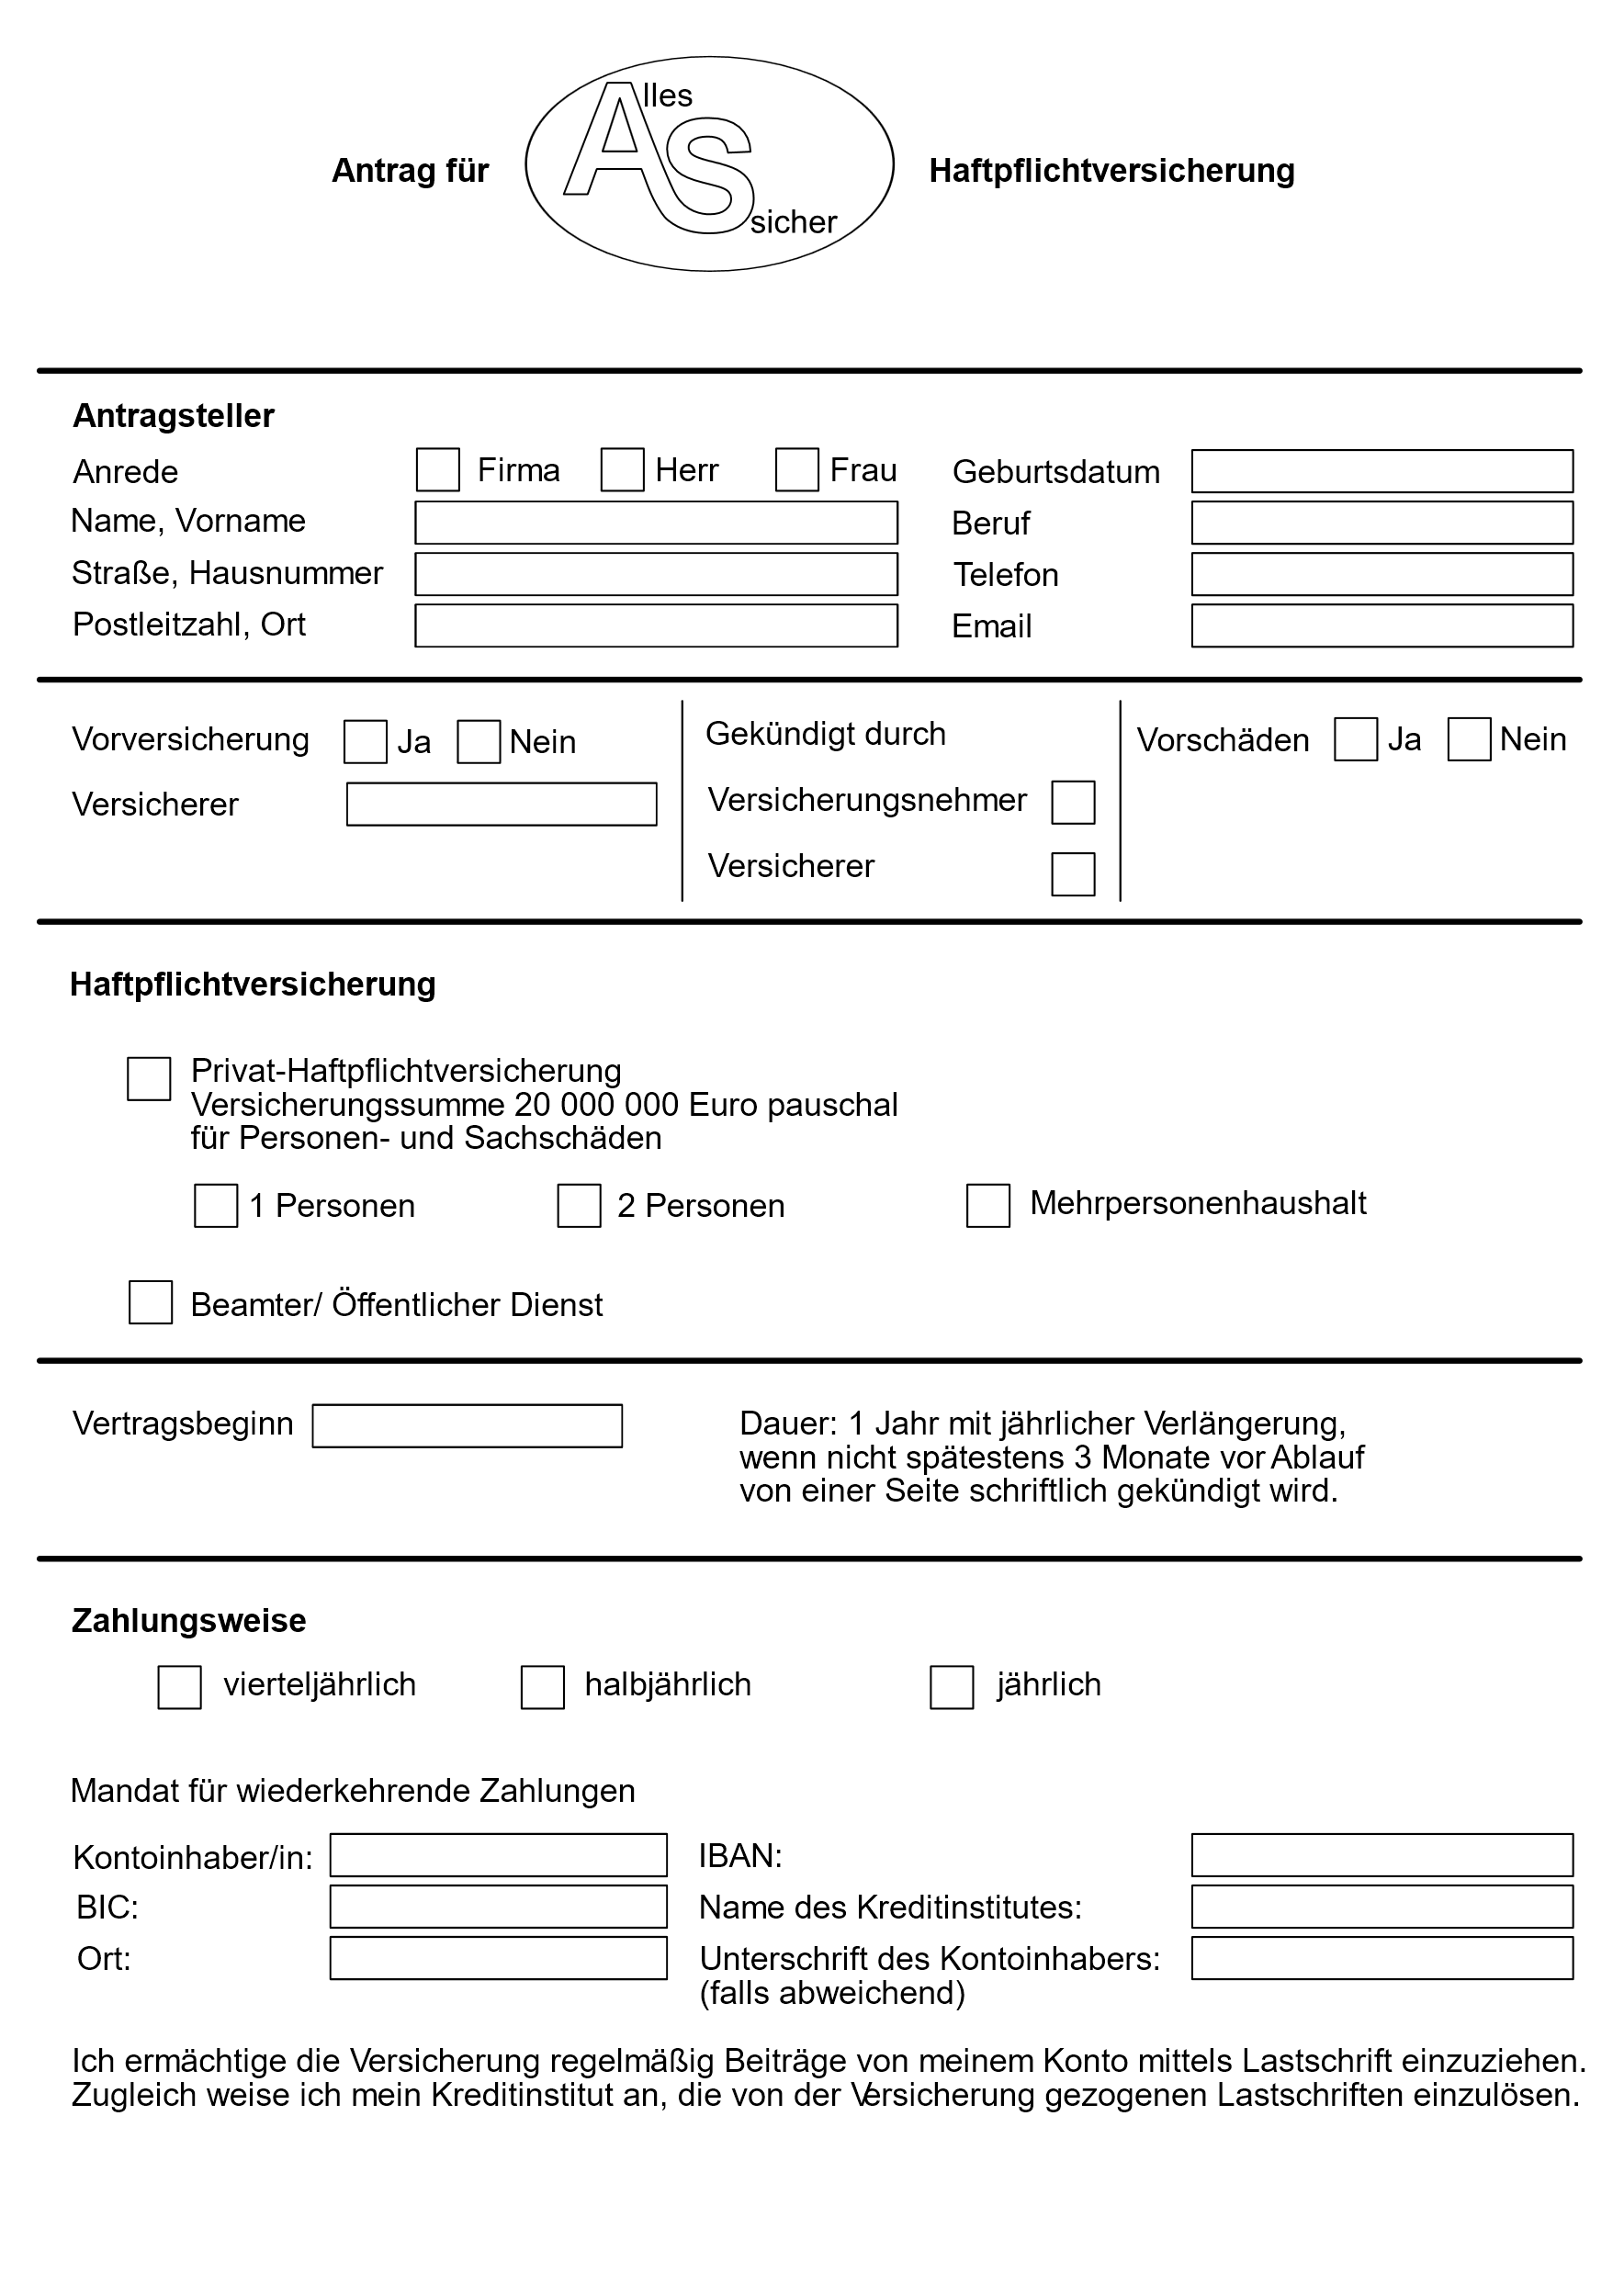
Füllen Sie den Antrag für eine Haftpflichtversicherung mithilfe der Informationen aus!

Name | Erich Hagedorn
Adresse | Wilhelmsaue 22, 39267 Mühlstadt
Geburtsdatum | 28.04.1979
Beruf | Dachdecker
Telefon | 01573 754 643 76
Familienstand | ledig
Haustiere | keine Haustiere
E-Mail | erich.h@hagedorn.com
Vorversicherung | Erich hat keine Vorversicherung
Kontodaten | Cleverspar Bank AG, Gretchenstr. 14, 39267 Mühlstadt  IBAN: DE32 3482 9018 3031 0000 45  BIC: MCSDGW67XXX

erich.h@hagedorn.com

erich.h@hagedorn.com

erich.h@hagedorn.com

erich.h@hagedorn.com
MCSDGW67XXX

MCSDGW67XXX

MCSDGW67XXX

MCSDGW67XXX
Erich Hagedorn

Erich Hagedorn

Erich Hagedorn

Erich Hagedorn
39267 Mühlstadt

39267 Mühlstadt

39267 Mühlstadt

39267 Mühlstadt
DE32 3482 9018 3031 0000 45

DE32 3482 9018 3031 0000 45

DE32 3482 9018 3031 0000 45

DE32 3482 9018 3031 0000 45
Cleverspar Bank AG

Cleverspar Bank AG

Cleverspar Bank AG

Cleverspar Bank AG
X

X

X

X
X

X

X

X
Dachdecker

Dachdecker

Dachdecker

Dachdecker
28.04.1979

28.04.1979

28.04.1979

28.04.1979
Hagedorn, Erich

Hagedorn, Erich

Hagedorn, Erich

Hagedorn, Erich
01573/75464376

01573/75464376

01573/75464376

01573/75464376
X

X

X

X
39267 Mühlstadt

39267 Mühlstadt

39267 Mühlstadt

39267 Mühlstadt
Wilhelmsaue 22

Wilhelmsaue 22

Wilhelmsaue 22

Wilhelmsaue 22
X

X

X

X

Lernziel: Die Lernenden werden für Vertragsabschlüsse und die dabei wichtigsten Aspekte sensibilisiert.
Die Lernenden lernen folgende Kernbotschaften:
Kernbotschaft 1: Zu den Konditionen eines Vertrags gehören Kosten, Versicherungssumme und Versicherungsobjekt.
Kernbotschaft 2: Verträge sollten nur in einer angenehmen und seriösen Umgebung abgeschlossen werden, in der ein gründliches Lesen der Vertragsbedingungen möglich ist.

Vorgeschlagener Ablauf:
Verteilen Sie die Arbeitsbögen „Einen Versicherungsvertrag abschließen 1“ und „Einen Versicherungsvertrag abschließen 2“. Hierbei können Sie zwischen den Alpha-Levels 2 und 3-4 differenzieren.
Die Lernenden auf Alpha-Level 2 lesen die Arbeitsbögen „Einen Versicherungsvertrag abschließen 1“ und füllen die Lücken mit den vorgegebenen Wörtern aus. Die Lernenden auf Alpha-Level 3-4 lesen die Arbeitsbögen „Einen Versicherungsvertrag abschließen 2“ und beantworten anschließend die Fragen zum Text zur Verständnisüberprüfung.
Verteilen Sie anschließend an alle Lernenden den Arbeitsbogen „Einen Versicherungsvertrag kontrollieren“. Der Arbeitsbogen ist aufgrund der Textkomplexität für Lernende auf Alpha-Level 3-4 konzipiert. Die Lernenden lesen in Partnerarbeit den fiktiven Vertrag und arbeiten Informationen zu den Kosten, Fristen, Zahlungsweisen etc. heraus.
Im Plenum können Sie anschließend folgende Fragen stellen:
- Wie sind Sie bei der Suche nach relevanten Informationen vorgegangen?
- Welche Informationen haben Sie herausgearbeitet?
- Was hat Ihnen Schwierigkeiten bereitet?
Vervollständigen Sie das Vertragsgespräch mit den Wörtern aus den Kästen!
Hallo

Hallo

Hallo

Hallo
Schmuck

Schmuck

Schmuck

Schmuck
Wert

Wert

Wert

Wert
Hausrat

Hausrat

Hausrat

Hausrat
Guten

Guten

Guten

Guten

Hausratversicherung

Hausratversicherung

Hausratversicherung

Hausratversicherung
Beratung

Beratung

Beratung

Beratung

Versicherungsgeber Versicherungsnehmer

__________ Tag!

__________ Tag!

__________ Tag!

__________ Tag!
__________ !

__________ !

__________ !

__________ !

Womit kann ich helfen?

Womit kann ich helfen?

Womit kann ich helfen?

Womit kann ich helfen?

Ich möchte eine Beratung über eine ______________-________________________.

Ich möchte eine Beratung über eine ______________-________________________.

Ich möchte eine Beratung über eine ______________-________________________.

Ich möchte eine Beratung über eine ______________-________________________.

Schön! Ich erkläre Ihnen einmal, wofür Sie diese brauchen.

Schön! Ich erkläre Ihnen einmal, wofür Sie diese brauchen.

Schön! Ich erkläre Ihnen einmal, wofür Sie diese brauchen.

Schön! Ich erkläre Ihnen einmal, wofür Sie diese brauchen.

Sehr gerne!

Sehr gerne!

Sehr gerne!

Sehr gerne!

Eine Hausratversicherung schützt den ________ von Objekten innerhalb der Wohnung.

Eine Hausratversicherung schützt den ________ von Objekten innerhalb der Wohnung.

Eine Hausratversicherung schützt den ________ von Objekten innerhalb der Wohnung.

Eine Hausratversicherung schützt den ________ von Objekten innerhalb der Wohnung.

Welche Objekte sind gemeint?

Welche Objekte sind gemeint?

Welche Objekte sind gemeint?

Welche Objekte sind gemeint?

Zum Beispiel Möbel, Kleidung oder ______________.

Zum Beispiel Möbel, Kleidung oder ______________.

Zum Beispiel Möbel, Kleidung oder ______________.

Zum Beispiel Möbel, Kleidung oder ______________.

Ich habe viele elektronische Geräte im Haushalt. Lohnt sich eine Versicherung?

Ich habe viele elektronische Geräte im Haushalt. Lohnt sich eine Versicherung?

Ich habe viele elektronische Geräte im Haushalt. Lohnt sich eine Versicherung?

Ich habe viele elektronische Geräte im Haushalt. Lohnt sich eine Versicherung?

Ja. Je wertvoller der ______________, desto sinnvoller kann eine Hausratsversicherung sein.

Ja. Je wertvoller der ______________, desto sinnvoller kann eine Hausratsversicherung sein.

Ja. Je wertvoller der ______________, desto sinnvoller kann eine Hausratsversicherung sein.

Ja. Je wertvoller der ______________, desto sinnvoller kann eine Hausratsversicherung sein.

Vielen Dank für die ________________.
Tschüss.

Vielen Dank für die ________________.
Tschüss.

Vielen Dank für die ________________.
Tschüss.

Vielen Dank für die ________________.
Tschüss.

Auf Wiedersehen.

Auf Wiedersehen.

Auf Wiedersehen.

Auf Wiedersehen.

G = Versicherungsgeber
N = Versicherungsnehmer

G: Guten Tag!
N: Hallo!
G: Womit kann ich helfen?
N: Ich möchte eine Beratung über eine Hausratversicherung.
G: Schön! Ich erkläre Ihnen einmal, wofür Sie diese brauchen.
N: Sehr gerne!
G: Eine Hausratversicherung schützt den Wert von Objekten innerhalb der Wohnung.
N: Welche Objekte sind gemeint?
G: Zum Beispiel Möbel, Kleidung oder Schmuck.
N: Ich habe viele elektronische Geräte im Haushalt. Lohnt sich eine Versicherung?
G: Ja. Je wertvoller der Hausrat, desto sinnvoller kann eine Hausratsversicherung sein.
N: Vielen Dank für die Beratung. Tschüss.
G: Auf Wiedersehen.

Lesen Sie!

Wichtig beim Abschließen einer Versicherung:

- Auf die Konditionen des Vertrags achten:
- Wie hoch sind die Kosten?
- Was ist alles versichert?
- Wie hoch ist die Versicherungssumme?
- Wann kann man den Versicherungsbeitrag zahlen (jährlich, monatlich, quartalsweise)?

- Kündigungsfristen und Zahlungsweisen beachten.

- Vertragsbedingungen genau durchlesen.

- Unterschiedliche Angebote einholen und vergleichen.

- Verträge nur in einer angenehmen und seriösen Umgebung abschließen.

- Sich Zeit nehmen. Nicht an der Haustür und unter Zeitdruck Verträge abschließen.

- Immer eine Kopie fordern, um Konditionen überprüfen zu können.

Beantworten Sie die Fragen zum Text!
Kreuzen Sie jeweils die richtige Antwort an!

Worauf untersuche ich einen Vertrag?
☐ Rechtschreibfehler
☐ Konditionen
☐ Bilder

Was zählt zu den Konditionen eines Versicherungsvertrages?
☐ Kosten, Versicherungssumme, Versicherungsobjekt
☐ Urlaubstage, Unterschrift, Vertragsumfang
☐ Straße, Hausnummer, Postleitzahl

Was sollte neben der Zahlungsweise noch beachtet werden?
☐ Kündigungsfrist und Deckungssumme
☐ Farbe des Papiers des Vertrages
☐ Aussehen des Versicherungsvertreters

Was sollte mit Vertragsbedingungen gemacht werden?
☐ genau durchlesen
☐ exakt abschreiben
☐ auswendig lernen

Was sollte verglichen werden?
☐ unterschiedliche Schriftarten
☐ unterschiedliche Preise
☐ unterschiedliche Vertragsnummern

Wo sollten Verträge abgeschlossen werden?
☐ auf einer Grillparty, wenn ich schon ein paar Bier getrunken habe
☐ an der Haustür
☐ in einer ruhigen, angenehmen Atmosphäre

Was sollte immer angefordert werden?
☐ ein Foto des Versicherungsvertreters
☐ eine Kopie des Vertrages, die ich behalten darf
☐ ein Werbegeschenk, das ich zum Abschluss des Vertrages erhalte

Worauf untersuche ich einen Vertrag?
☐ Rechtschreibfehler
☒ Konditionen
☐ Bilder

Was zählt zu den Konditionen eines Versicherungsvertrages?
☒ Kosten, Versicherungssumme, Versicherungsobjekt
☐ Urlaubstage, Unterschrift, Vertragsumfang
☐ Straße, Hausnummer, Postleitzahl

Was sollte neben der Zahlungsweise noch beachtet werden?
☒ Kündigungsfrist und Deckungssumme
☐ Farbe des Papiers des Vertrages
☐ Aussehen des Versicherungsvertreters

Was sollte mit Vertragsbedingungen gemacht werden?
☒ genau durchlesen
☐ exakt abschreiben
☐ auswendig lernen

Was sollte verglichen werden?
☐ unterschiedliche Schriftarten
☒ unterschiedliche Preise
☐ unterschiedliche Vertragsnummern

Wo sollten Verträge abgeschlossen werden?
☐ auf einer Grillparty, wenn ich schon ein paar Bier getrunken habe
☐ an der Haustür
☒ in einer ruhigen, angenehmen Atmosphäre

Was sollte immer angefordert werden?
☐ ein Foto des Versicherungsvertreters
☒ eine Kopie des Vertrages, die ich behalten darf
☐ ein Werbegeschenk, das ich zum Abschluss des Vertrages erhalte

Lesen Sie!
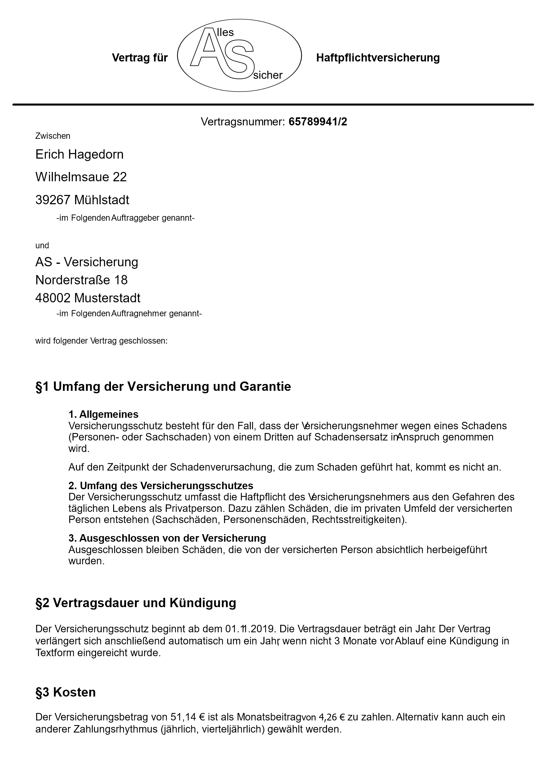
Schreiben Sie alle wichtigen Informationen auf!

Welche Versicherungen sind für wen sinnvoll?
Lernziel: Die Lernenden lernen verschiedene Versicherungsarten kennen.
Die Lernenden lernen die folgenden Kernbotschaften:
Kernbotschaft 1: Es gibt verschiedene Arten von Versicherungen.
Kernbotschaft 2: Bestimmte Versicherungen sind sinnvoller als andere. Wichtig sind insbesondere die (private) Haftpflicht-, die Hausrat-, die Krankenversicherung sowie die Teil- bzw. Vollkaskoversicherung.

Vorgeschlagener Ablauf:
Verteilen Sie die Arbeitsbögen „Suchsel Versicherungen“ und „Welche Versicherungen sind sinnvoll?“. Mithilfe der Arbeitsbögen ist differenziertes Lernen möglich: Die Arbeitsbögen „Suchsel Versicherungen“ sind für Lernende auf Alpha-Level 2 bzw. 3 konzipiert; der Arbeitsbogen „Welche Versicherungen sind sinnvoll?“ ist für Lernende auf Alpha-Level 3 und 4 ausgelegt. Lassen Sie die Arbeitsbögen in Einzel- oder Partnerarbeit ausfüllen. Der Lösungsbogen „Suchsel Versicherungen“ beinhaltet die Lösung für beide Suchsel-Varianten und kann ebenso wie der weitere Lösungsbogen zur (Selbst-)Kontrolle eingesetzt werden. Eine abschließende Besprechung der Ergebnisse im Plenum wird empfohlen. Die Lernenden, die den schwierigeren Arbeitsbogen bearbeitet haben, können die neu gewonnenen Informationen ins Gespräch einbringen.

Im Rätsel sind fünf Arten von Versicherungen versteckt.
Sie sind waagerecht versteckt.

Suchen Sie die Wörter!
Schreiben Sie die Wörter unten auf!
Teilkasko Vollkasko
T | E | I | L | K | A | S | K | O | V | K | O | K | K
L | M | H | A | F | T | P | F | L | I | C | H | T | Q
R | G | F | D | O | T | I | W | L | O | X | U | P | E
V | B | H | N | M | O | Z | R | E | B | V | X | C | E
D | F | T | O | J | K | H | A | U | S | R | A | T | P
Q | A | S | D | F | G | Z | I | P | L | K | B | N | M
B | K | F | V | O | L | L | K | A | S | K | O | V | J
G | D | F | W | Z | R | K | R | A | N | K | E | N | V
P | K | J | Z | A | A | D | A | Q | G | U | O | N | M
Hausrat Kranken Haftpflicht

- ______________________versicherung
- ______________________versicherung
- ______________________versicherung
- ______________________versicherung
- ______________________versicherung
Im Rätsel sind fünf Arten von Versicherungen versteckt.
Sie sind waagerecht versteckt.
Suchen Sie die Wörter!
Schreiben Sie die Wörter unten auf!
T | E | I | L | K | A | S | K | O | V | K | O | K | K
L | M | H | A | F | T | P | F | L | I | C | H | T | Q
R | G | F | D | O | T | I | W | L | O | X | U | P | E
V | B | H | N | M | O | Z | R | E | B | V | X | C | E
D | F | T | O | J | K | H | A | U | S | R | A | T | P
Q | A | S | D | F | G | Z | I | P | L | K | B | N | M
B | K | F | V | O | L | L | K | A | S | K | O | V | J
G | D | F | W | Z | R | K | R | A | N | K | E | N | V
P | K | J | Z | A | A | D | A | Q | G | U | O | N | M

- ______________________versicherung
- ______________________versicherung
- ______________________versicherung
- ______________________versicherung
- ______________________versicherung

T | E | I | L | K | A | S | K | O | V | K | O | K | K
L | M | H | A | F | T | P | F | L | I | C | H | T | Q
R | G | F | D | O | T | I | W | L | O | X | U | P | E
V | B | H | N | M | O | Z | R | E | B | V | X | C | E
D | F | T | O | J | K | H | A | U | S | R | A | T | P
Q | A | S | D | F | G | Z | I | P | L | K | B | N | M
B | K | F | V | O | L | L | K | A | S | K | O | V | J
G | D | F | W | Z | R | K | R | A | N | K | E | N | V
P | K | J | Z | A | A | D | A | Q | G | U | O | N | M

- Teilkaskoversicherung
- Haftpflichtversicherung
- Hausratversicherung
- Vollkaskoversicherung
- Krankenversicherung

Setzen Sie die fehlenden Wörter ein!

In Deutschland braucht jeder eine ______________________________________.
Sehr wichtig ist auch eine ______________ Haftpflichtversicherung.
Diese greift zum Beispiel, wenn man __________________________ mit dem Einkaufswagen das Auto einer anderen Person beschädigt.
Außerdem braucht jeder, der ein Fahrzeug hat, auch eine Kfz-______________________________________________.
Diese Versicherung ist verpflichtend.
Eine zusätzliche Teil- oder Voll__________________________________ kann bei einem wertvollen Fahrzeug sinnvoll sein.

Eine Hausratversicherung ist sinnvoll.
Sie schützt Möbel, Schmuck und Kleidung bei ________________, bei ________________, Brand und Leitungswasserschäden.

Auf eine Versicherung für ______________________, Brillen oder Handys kann verzichtet werden.

Einbruch

Einbruch

Einbruch

Einbruch

Gewitter

Gewitter

Gewitter

Gewitter
Reisegepäck

Reisegepäck

Reisegepäck

Reisegepäck
Krankenversicherung

Krankenversicherung

Krankenversicherung

Krankenversicherung

kaskoversicherung

kaskoversicherung

kaskoversicherung

kaskoversicherung
unabsichtlich

unabsichtlich

unabsichtlich

unabsichtlich

private

private

private

private

Haftpflichtversicherung

Haftpflichtversicherung

Haftpflichtversicherung

Haftpflichtversicherung

In Deutschland braucht jeder eine Krankenversicherung.
Sehr wichtig ist auch eine private Haftpflichtversicherung.
Diese greift zum Beispiel, wenn man unabsichtlich mit dem Einkaufswagen das Auto einer anderen Person beschädigt.
Außerdem braucht jeder, der ein motorisiertes Fahrzeug hat, auch eine Kfz-Haftpflichtversicherung.
Diese Versicherung ist verpflichtend.
Eine zusätzliche Teil- oder Vollkaskoversicherung kann bei einem wertvollen Fahrzeug sinnvoll sein.
Eine Hausratversicherung ist sinnvoll.
Sie schützt Möbel, Schmuck und Kleidung bei Einbruch, bei Gewitter, Brand und Leitungswasserschäden.
Auf eine Versicherung für Reisegepäck, Brillen oder Handys kann verzichtet werden.

Lernziel: Die Lernenden wissen, dass Versicherungen auch Verbraucherfallen darstellen können. Sie können einige Versicherungen benennen, die für die meisten Verbraucher überflüssig sind.
Die Lernenden lernen folgende Kernbotschaft: Nicht jede Versicherung ist sinnvoll. Es sollte sich insbesondere bei Versicherungen, die nur kleine Schäden abdecken, gut überlegt werden, ob diese ihr Geld wert sind.

Vorgeschlagener Ablauf:
Verteilen Sie den Arbeitsbogen „Nützlich oder überflüssig?“. Die Lernenden bearbeiten den Arbeitsbogen in Einzel- oder Partnerarbeit. Mithilfe des beiliegenden Lösungsbogens können die Ergebnisse auf ihre Richtigkeit überprüft werden.
Lassen Sie die Lernenden in einem abschließenden Gespräch im Plenum vermuten, weshalb diese Versicherungen für die meisten Menschen überflüssig sind bzw. für welche Personengruppen die genannten Versicherungen eventuell interessant sein könnten.
- Risikolebensversicherung: Lohnt sich kaum für junge Erwachsene und alleinstehende Menschen.
- Sterbegeldversicherung: Meist ist es günstiger, wenn das Geld für die eigene Beerdigung selbst angespart wird.
- Brillenversicherung: Hier ist besonders auf die Vertragsbedingungen zu achten. Umfassende Brillenversicherungen sind oft teuer und lohnen sich deswegen nicht.
- Reisegepäckversicherung: Reisegepäckversicherungen sind verhältnismäßig teuer, der Verlust des Gepäcks hingegen verkraftbar. Außerdem wird der Verlust von Reisegepäck oftmals durch die Hausratversicherung abgedeckt.
Wiederholen Sie mit den Lernenden bei Bedarf, dass Versicherungen den größten anzunehmenden Unfall (GAU) abdecken sollten. Dessen Kosten sollten die laufenden Kosten übersteigen, die durch die Zahlung von Versicherungsbeiträgen entstehen.
Verbinden Sie die Versicherung mit dem richtigen Text!
Wenn der Versicherte stirbt, erhalten die Angehörigen Geld für die Beerdigung.

Wenn der Versicherte stirbt, erhalten die Angehörigen Geld für die Beerdigung.

Wenn der Versicherte stirbt, erhalten die Angehörigen Geld für die Beerdigung.

Wenn der Versicherte stirbt, erhalten die Angehörigen Geld für die Beerdigung.
Wenn Gepäck im Urlaub verloren geht, wird der Versicherte entschädigt.

Wenn Gepäck im Urlaub verloren geht, wird der Versicherte entschädigt.

Wenn Gepäck im Urlaub verloren geht, wird der Versicherte entschädigt.

Wenn Gepäck im Urlaub verloren geht, wird der Versicherte entschädigt.
Wenn der Versicherte stirbt, erhält eine ausgewählte Person eine vereinbarte Summe.

Wenn der Versicherte stirbt, erhält eine ausgewählte Person eine vereinbarte Summe.

Wenn der Versicherte stirbt, erhält eine ausgewählte Person eine vereinbarte Summe.

Wenn der Versicherte stirbt, erhält eine ausgewählte Person eine vereinbarte Summe.
Der Versicherer übernimmt einen Teil der Kosten, wenn sich der Versicherte eine neue Brille kauft.

Der Versicherer übernimmt einen Teil der Kosten, wenn sich der Versicherte eine neue Brille kauft.

Der Versicherer übernimmt einen Teil der Kosten, wenn sich der Versicherte eine neue Brille kauft.

Der Versicherer übernimmt einen Teil der Kosten, wenn sich der Versicherte eine neue Brille kauft.
Reisegepäckversicherung

Reisegepäckversicherung

Reisegepäckversicherung

Reisegepäckversicherung
Brillenversicherung

Brillenversicherung

Brillenversicherung

Brillenversicherung
Sterbegeldversicherung

Sterbegeldversicherung

Sterbegeldversicherung

Sterbegeldversicherung
Risikolebensversicherung

Risikolebensversicherung

Risikolebensversicherung

Risikolebensversicherung
Der Versicherer übernimmt einen Teil der Kosten, wenn sich der Versicherte eine neue Brille kauft.

Der Versicherer übernimmt einen Teil der Kosten, wenn sich der Versicherte eine neue Brille kauft.

Der Versicherer übernimmt einen Teil der Kosten, wenn sich der Versicherte eine neue Brille kauft.

Der Versicherer übernimmt einen Teil der Kosten, wenn sich der Versicherte eine neue Brille kauft.
Wenn der Versicherte stirbt, erhält eine ausgewählte Person eine vereinbarte Summe.

Wenn der Versicherte stirbt, erhält eine ausgewählte Person eine vereinbarte Summe.

Wenn der Versicherte stirbt, erhält eine ausgewählte Person eine vereinbarte Summe.

Wenn der Versicherte stirbt, erhält eine ausgewählte Person eine vereinbarte Summe.
Wenn der Versicherte stirbt, erhalten die Angehörigen Geld für die Beerdigung.

Wenn der Versicherte stirbt, erhalten die Angehörigen Geld für die Beerdigung.

Wenn der Versicherte stirbt, erhalten die Angehörigen Geld für die Beerdigung.

Wenn der Versicherte stirbt, erhalten die Angehörigen Geld für die Beerdigung.
Wenn Gepäck im Urlaub verloren geht, wird der Versicherte entschädigt.

Wenn Gepäck im Urlaub verloren geht, wird der Versicherte entschädigt.

Wenn Gepäck im Urlaub verloren geht, wird der Versicherte entschädigt.

Wenn Gepäck im Urlaub verloren geht, wird der Versicherte entschädigt.
Reisegepäckversicherung

Reisegepäckversicherung

Reisegepäckversicherung

Reisegepäckversicherung
Brillenversicherung

Brillenversicherung

Brillenversicherung

Brillenversicherung
Sterbegeldversicherung

Sterbegeldversicherung

Sterbegeldversicherung

Sterbegeldversicherung
Risikolebensversicherung

Zusatz: Arbeitsbögen zur thematischen Annäherung für Lernende niedriger Alpha-LevelRisikolebensversicherung

Zusatz: Arbeitsbögen zur thematischen Annäherung für Lernende niedriger Alpha-LevelRisikolebensversicherung

Zusatz: Arbeitsbögen zur thematischen Annäherung für Lernende niedriger Alpha-LevelRisikolebensversicherung

Zusatz: Arbeitsbögen zur thematischen Annäherung für Lernende niedriger Alpha-Levels

Lernziel: Die Lernenden üben das Schreiben von Wörtern anhand von Abbildungen alltäglicher Begriffe. Die Abbildungen tauchen an anderer Stelle des Materials wieder auf und finden unter anderem Verwendung in mehreren Mikrospielen.

Vorgeschlagener Ablauf:
Teilen Sie die Arbeitsbögen „Kennenlernen der Alltags-Abbildungen“ aus. Die Lernenden sehen sich die Abbildungen an und schreiben in Einzelarbeit die passenden Begriffe hin. Die Artikel sind als Hilfestellung vorgegeben.

Schreiben Sie die richtigen Wörter auf!
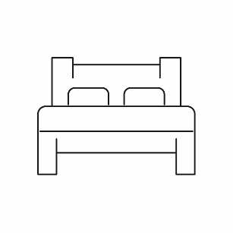
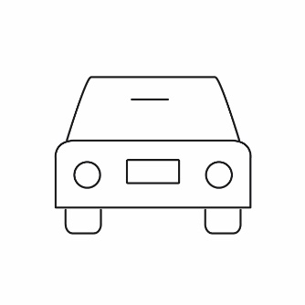




die ________________________________
das ________________________________
die ________________________________
die ________________________________
das ________________________________
das ________________________________
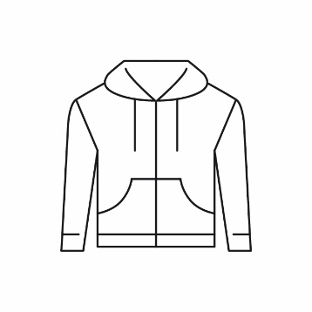





das ________________________________
der ________________________________
die ________________________________
der ________________________________
das ________________________________
das ________________________________






die ________________________________
das ________________________________
das ________________________________
der ________________________________
der ________________________________
die ________________________________
Seite 1/3:
das Auto
das Baby
die Banane
die Bank
das Bett
die Blume

Seite 2/3:
das Buch
der Fernseher
das Flugzeug
das Haus
der Hund
die Jacke

Seite 3/3:
die Krankenpflegerin
der Vogel
der Mensch
das Smartphone
das Sofa
die Sonne

Lernziel: Die Lernenden lernen grundlegende Begriffe des Themenfelds Versicherungen kennen.
Die Lernenden lernen folgende Kernbotschaft: Viele Fachbegriffe des Themenfelds Versicherungen finden in verschiedenen Aspekten des Alltag eine Verwendung.

Vorgeschlagener Ablauf:
Verteilen Sie den Arbeitsbogen. Diesen bearbeiten die Lernenden in Einzelarbeit. Im Anschluss können Sie im Plenum mit den Lernenden diskutieren, ob bzw. was die gelesenen Begriffe mit dem Themenfeld Versicherungen zu tun haben.

Lesen Sie!

Blu
Blume
Kos
Kosten
Scha
Schaden
Sum
Summe
Un
Unfall
Ord
Ordner
Flug
Flugzeug
Fern
Fernse
Fernseher
Ge
Gegen
Gegenstand

Lernziel: Die Lernenden können anhand von Abbildungen auf die dazugehörigen Begriffe schließen und wissen, wie diese geschrieben werden.
Die Lernenden lernen die folgende Kernbotschaft: Viele Fachbegriffe des Themenfelds Versicherungen finden in verschiedenen Aspekten des Alltags eine Verwendung.

Vorgeschlagener Ablauf:
Verteilen Sie den Arbeitsbogen „Anfangsbuchstaben Abbildungen“. Die Lernenden bearbeiten den Arbeitsbogen in Einzel- oder Partnerarbeit. In einem abschließenden Plenumsgespräch haben Sie die Möglichkeit die Ergebnisse abzugleichen.

Schauen Sie sich die Bilder genau an!
Verbinden Sie die Bilder mit den Anfangsbuchstaben!

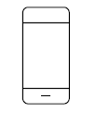
B

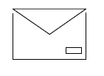
H


S

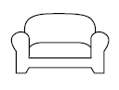
G


F

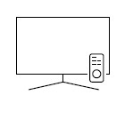
B

B

H

S

G

F

B

Lernziel: Mithilfe der Übungen „Silbenrätsel“ und „Was fehlt?“ wiederholen die Lernenden wesentliche Begriffe zum Themengebiet Versicherungen.
Die Lernenden lernen die folgende Kernbotschaft: Viele Fachbegriffe des Themenfelds Versicherungen finden in verschiedenen Aspekten des Alltags eine Verwendung.

Vorgeschlagener Ablauf:
Fragen Sie die Lernenden vorab, welche Begriffe ihnen zum Themenfeld Versicherungen in Erinnerung geblieben sind. Legen Sie anschließend die Arbeitsbögen „Silbenrätsel“ sowie „Was fehlt?“ aus. Die Lernenden können die Arbeitsbögen in beliebiger Reihenfolge allein oder zu zweit bearbeiten. Die Lösungsbögen dienen der (Selbst-)Kontrolle. Versammeln Sie sich nach Ablauf der Zeit im Plenum und diskutieren Sie, was die gelesenen Begriffe bedeuten bzw. in welcher Verbindung sie zum Themenfeld Versicherungen stehen.

Bringen Sie die Silben in die richtige Reihenfolge!
Schreiben Sie das Wort auf!

den Scha rung Ver si che
________________________ ________________________

ten Kos fall Un
________________________ ________________________

pa Re tur ra me Sum
________________________ ________________________

päck se ge Rei
________________________

zens geld Schmer
____________________________

den Scha rung Ver si che
Schaden Versicherung

ten Kos fall Un
Kosten Unfall

pa Re tur ra me Sum
Reparatur Summe

päck se ge Rei
Reisegepäck

zens geld Schmer
Schmerzensgeld

Bringen Sie die Silben in die richtige Reihenfolge!
Schreiben Sie das Wort auf!

de Ge stän gen pie Ko
________________________ ________________________

zei Po li ner Ord
________________________ ________________________

fall Un ter Un schrift
________________________ ________________________

rung si che Ver statt Werk
________________________ ________________________

de Ge stän gen pie Ko
Gegenstände Kopie

zei Po li ner Ord
Polizei Ordner

fall Un ter un schrift
Unfall Unterschrift

rung si che Ver statt Werk
Versicherung Werkstatt

Bringen Sie die Silben in die richtige Reihenfolge!
Schreiben Sie das Wort auf!

to Au by Ba
________________________ ________________________

ne na Ba me Blu
________________________ ________________________

her se Fern zeug Flug
________________________ ________________________

cke Ja
________________________

rin ge ken pfle Kran
________________________________

to Au by Ba
Auto Baby

ne na Ba me Blu
Banane Blume

her se Fern zeug Flug
Fernseher Flugzeug

cke Ja
Jacke

rin ge ken pfle Kran
Krankenpflegerin

Bringen Sie die Silben in die richtige Reihenfolge!
Schreiben Sie das Wort auf!

fa So ne Son
________________________ ________________________

trag Ver bruch Ein
________________________ ________________________

tre Ver ter phone Smart
________________________ ________________________

rat Haus che ver rung si
______________________________________

fa So ne Son
Sofa Sonne

trag Ver bruch Ein
Vertrag Einbruch

tre Ver ter phone Smart
Vertreter Smartphone

rat Haus che ver rung si
Hausratversicherung

Schreiben Sie die fehlenden Anlaute!


___ersicherung

___osten

___nfall

___eparatur

___umme

___eisegepäck
___ausratversicherung


______aden
______merzensgeld

V ersicherung
K osten
U nfall
R eparatur
S umme
R eisegepäck
H ausratversicherung
Sch aden
Sch merzensgeld

Schreiben Sie die fehlenden Anlaute!

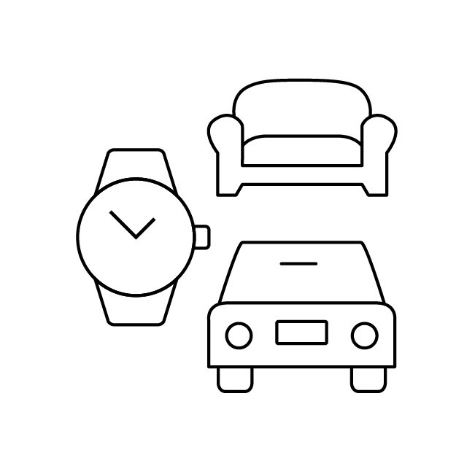
___rand

___egenstände
___opie

___eld

___olizei

___rdner

____nbruch
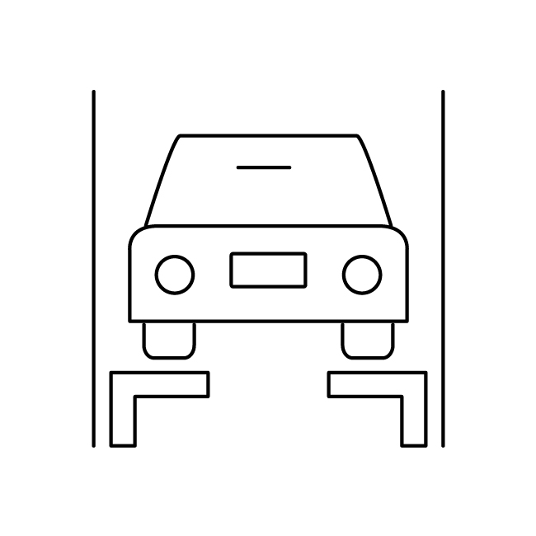
___nterschrift
___erkstatt

B rand
G egenstände
K opie
G eld
P olizei
O rdner
Ei nbruch
U nterschrift
W erkstatt

Schreiben Sie die fehlenden Anlaute!
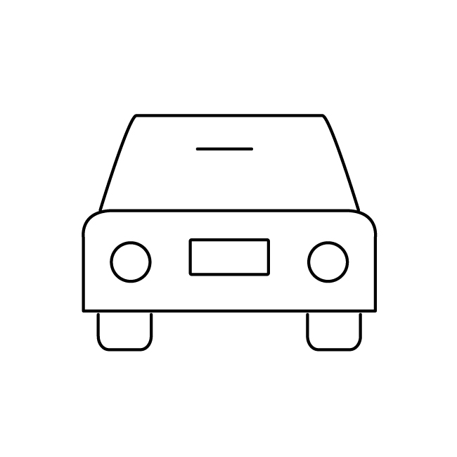

____to

___aby

___anane
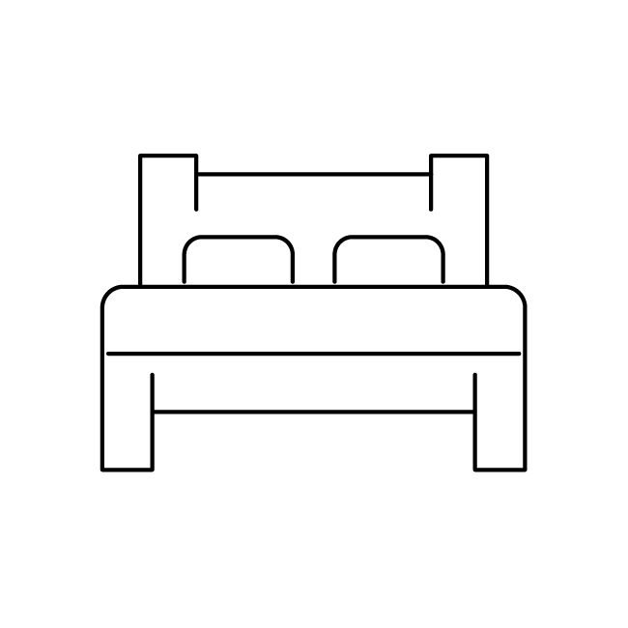
___ank

___ett

___lume

___uch
___ernseher

Au to
B aby
B anane
B ank
B ett
B lume
B uch
F ernseher

Schreiben Sie die fehlenden Anlaute!


___lugzeug

___aus
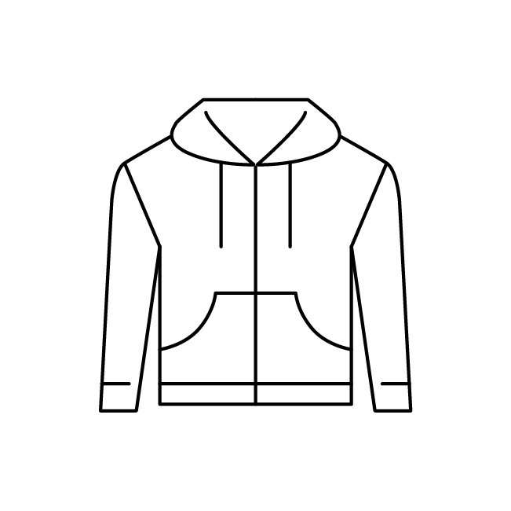
___und

___acke

___ensch

___martphone

___ofa
___onne
F lugzeug
H aus
H und
J acke
M ensch
S martphone
S ofa
S onne

Lernziel: Die Lernenden bilden den Plural der Wörter und lernen dabei wesentliche Begriffe zum Thema „Versicherung“ kennen.
Die Lernenden lernen die folgende Kernbotschaft: Viele Fachbegriffe des Themenfelds Versicherungen finden in verschiedenen Aspekten des Alltags eine Verwendung.

Vorgeschlagener Ablauf:
Legen Sie die Arbeitsbögen „Mehrzahl“ aus. Die Lernenden können die Arbeitsbögen in beliebiger Reihenfolge allein oder zu zweit bearbeiten. Die Lösungsbögen dienen der (Selbst-)Kontrolle. Kommen Sie nach Ablauf der Zeit im Plenum zusammen und diskutieren Sie, was die gelesenen Begriffe bedeuten bzw. in welcher Verbindung sie zum Themenfeld Versicherungen stehen. Diskutieren Sie nach Ablauf der Zeit mit den Lernenden, wie sie bei der Bildung der Mehrzahl vorgegangen sind. Die im Plenum erörterten Strategien können den Lernenden bei der weiteren Bearbeitung unter Umständen nützlich sein.
Geben Sie bei Bedarf die Hilfestellung, dass sich manche Wörter in der Mehrzahl nicht verändern, andere wiederum die Endung -n bzw. -en hinzubekommen. Die Arbeitsbögen bieten sich teilweise ebenfalls dazu an zu überlegen, in welcher Verbindung die Begriffe zum Themenfeld Versicherungen stehen.

Bilden Sie die Mehrzahl!

der Schaden die ______________________________
die Versicherung die ______________________________
die Kosten die ______________________________
der Unfall die ______________________________
die Reparatur die ______________________________
die Summe die ______________________________
der Verein die ______________________________
das Angebot die ______________________________
die Beratung die ______________________________
die Unterschrift die ______________________________
das Einverständnis die ______________________________
die Bedingung die ______________________________
das Recht die ______________________________

der Schaden die Schäden
die Versicherung die Versicherungen
die Kosten die Kosten
der Unfall die Unfälle
die Reparatur die Reparaturen
die Summe die Summen
der Verein die Vereine
das Angebot die Angebote
die Beratung die Beratungen
die Unterschrift die Unterschriften
das Einverständnis die Einverständnisse
die Bedingung die Bedingungen
das Recht die Rechte

Bilden Sie die Mehrzahl!

der Brand die ______________________
der Gegenstand die ______________________
die Bank die ______________________
die Kopie die ______________________
der Ordner die ______________________
die Werkstatt die ______________________
das Auto die ______________________
das Baby die ______________________
die Banane die ______________________
das Bett die ______________________
die Blume die ______________________
das Buch die ______________________
der Fernseher die ______________________

der Brand die Brände
der Gegenstand die Gegenstände
die Bank die Banken
die Kopie die Kopien
der Ordner die Ordner
die Werkstatt die Werkstätten
das Auto die Autos
das Baby die Babys
die Banane die Bananen
das Bett die Betten
die Blume die Blumen
das Buch die Bücher
der Fernseher die Fernseher

Bilden Sie die Mehrzahl!

das Flugzeug die ______________________
das Haus die ______________________
der Hund die ______________________
die Jacke die ______________________
der Vogel die ______________________
der Mensch die ______________________
das Smartphone die ______________________
das Sofa die ______________________
die Sonne die ______________________

das Flugzeug die Flugzeuge
das Haus die Häuser
der Hund die Hunde
die Jacke die Jacken
der Vogel die Vögel
der Mensch die Menschen
das Smartphone die Smartphones
das Sofa die Sofas
die Sonne die Sonnen

Lernziel: Die Lernenden können sich vertieft mit Begriffen des Themengebiets Versicherungen auseinandersetzen und wissen um die Silbenstruktur dieser Begriffe.
Die Lernenden lernen folgende Kernbotschaft: Viele Fachbegriffe des Themenfelds Versicherungen finden in verschiedenen Aspekten des Alltags eine Verwendung.

Vorgeschlagener Ablauf:
Verteilen Sie die Arbeitsbögen. Lassen Sie die Teilnehmenden die Wörter laut vorlesen. Klatschen Sie das erste Wort bei Bedarf gemeinsam im Plenum. Anschließend arbeiten die Teilnehmenden selbstständig weiter. Die Lösungsbögen dienen der (Selbst-)Kontrolle.

Zeichnen Sie die Silbenbögen ein!

Kopie Reparatur
Unfall Gegenstand
Summe Reisegepäck
Schaden Versicherung
Ordner Schmerzensgeld
Kosten Hausratversicherung
Polizei
Kopie Reparatur
Unfall Gegenstand
Summe Reisegepäck
Schaden Versicherung
Ordner Schmerzensgeld
Kosten Hausratversicherung
Polizei

Zeichnen Sie die Silbenbögen ein!

Auto Flugzeug
Baby Smartphone
Sofa Banane
Sonne Unterschrift
Blume Fernseher
Jacke Krankenpfleger
Werkstatt Versicherung

Auto Flugzeug
Baby Smartphone
Sofa Banane
Sonne Unterschrift
Blume Fernseher
Jacke Krankenpfleger
Werkstatt Versicherung

1: Grotlüschen et al. (2019). LEO 2018 – Leben mit geringer Literalität. Pressebroschüre, Hamburg. [online verfügbar unter: http://blogs.epb.uni-hamburg.de/leo. Letzter Zugriff: 21.10.2020]
2: BMBF (Hrsg.). (16.12.2020). Richtlinie zur Förderung von Projekten zum Thema Maßnahmen zum Transfer und zur Verstetigung von lebensweltlich orientierten Entwicklungsvorhaben in der Alphabetisierung und Grundbildung Erwachsener. [online verfügbar unter: https://www.bmbf.de/foerderungen/bekanntmachung-3265.html. Letzter Zugriff: 10.03.2021]
3: GDV (Gesamtverband der Deutschen Versicherungswirtschaft e.V.) (o.J.). Branchendaten. Überblick. [online verfügbar unter: https://www.gdv.de/de/zahlen-und-fakten/versicherungsbereiche/ueberblick-4580. Letzter Zugriff: 04.05.2021]
4: Statistisches Bundesamt (26.04.2021). Bevölkerungsstand. Bevölkerung nach Altersgruppen 2011 bis 2019. [online verfügbar unter: https://www.destatis.de/DE/Themen/Gesellschaft-Umwelt/Bevoelkerung/Bevoelkerungsstand/Tabellen/liste-altersgruppen.html. Letzter Zugriff: 04.05.2021]

Weiterführende Informationen bzw. Materialien:
Bundesverband Alphabetisierung und Grundbildung (Unterrichtsmaterialien zu verschiedenen Schwerpunkten): https://alphabetisierung.de/lehren/kursleitende/unterrichtsmaterial/

Koordinierungsstelle Schuldnerberatung Schleswig-Holstein (Informationen und Ratgeber zu verschiedenen Themen mit dem Schwerpunkt Schulden): https://www.schuldnerberatung-sh.de

Projekt „CurVe II“ des Deutschen Instituts für Erwachsenenbildung (Unterrichtsmaterialien zur finanziellen Grundbildung Erwachsener): https://www.die-bonn.de/curve/curriculum/default.aspx

Projekt „Get In!“ der Verbraucherzentrale NRW (Unterrichtsmaterialien mit dem Ziel der Integration geflüchteter Menschen im Konsumalltag): https://www.verbraucherzentrale.nrw/materialien-des-projekts-get-in-49209

Projekt „Verbraucher stärken im Quartier“ des Bundesverbands der Verbraucherzentrale sowie der Landesverbände (Aufsuchende Unterstützungsangebote im Verbraucherschutzbereich in strukturschwachen Stadtteilen): https://www.miteinander-im-quartier.de/modellprogramme/verbraucherschutz.html

Verbraucherzentrale Schleswig-Holstein (vertiefende Informationen sowie Bildungsmaterialien für unterschiedliche Zielgruppen rund um das Thema Verträge): https://www.verbraucherzentrale.sh/wissen/vertraege-reklamation

Verbraucherzentrale.de (Ansprechpartner in den einzelnen Bundesländern, Informationen zu aktuellen Verbraucherthemen, vertiefende inhaltliche Unterlagen und Ratgeber sowie Musterbriefe zu verschiedenen Themen): https://www.verbraucherzentrale.de

Europa-Universität Flensburg (Hrsg.)
Versicherungen leicht gemacht – Sammlung von Lehr- und Lernmaterialien
1. Auflage 2021
Projekt „Consumer Literacy – Alphabetisierung und Grundbildung in lebensweltlich orientierten Konzepten“ (KonsumAlpha)


Autorenteam der EUF:
- Prof. Dr. Ulrike Johannsen (Projektleitung)
- Prof. Dr. Birgit Peuker (Projektleitung)
- Svenja Langemack (wissenschaftliche Mitarbeiterin)
- Joel Ziegenbalg (wissenschaftlicher Mitarbeiter)

Design: Kieler Botschaft GmbH
Illustrationen: THEEN Internet Services
Fotos: Benjamin Nolte

Bitte zitieren als: Europa-Universität Flensburg (Hrsg.) (2021). Versicherungen leicht gemacht. Sammlung von Lehr- und Lernmaterialien. Projekt KonsumAlpha. Flensburg: EUF.
Das dieser Veröffentlichung zugrunde liegende Vorhaben wird mit Mitteln des Bundesministeriums für Bildung und Forschung unter den Förderkennzeichen W1450BLW sowie W1450ALW gefördert. Die Verantwortung für den Inhalt dieser Veröffentlichung liegt bei der Herausgeberschaft.

Diese Publikation ist unter folgender Creative-Commons-Lizenz veröffentlicht:
http://creativecommons.org/licenses/by-sa/3.0/de/

Diese Publikation sowie alle Lehr- und Lernmaterialien des Projekts KonsumAlpha stehen Ihnen kostenlos zur Verfügung und können unter folgendem Link heruntergeladen werden.
https://www.uni-flensburg.de/evb/forschung/konsumalpha/

Europa-Universität Flensburg Verbraucherzentrale Schleswig-Holsteins e.V.
Abteilung Ernährung und Verbraucherbildung www.verbraucherzentrale.sh/KonsumAlpha

Auf dem Campus 1 Landesverband der Volkshochschulen
24943 Flensburg Schleswig-Holsteins e.V.

https://www.uni-flensburg.de/evb/forschung/konsumalpha/ www.vhs-sh.de/thema/projekte/konsumalpha/

